**Członkowie zespołu:**

Paulina Hryciuk (kierownik), Alicja Dąbrowska, Michał Bagiński, Emil Falkowski, Szymon Chura

**Grupa:**

Inżynieria oprogramowania, mgr inż. Tomasz Żmijewski

Inżynieria systemów informatycznych, Grupa 1, czwartek 9:45

Projekt dla systemu “SI – Schronisko dla psów Bezpieczna przystań” w notacji UML

Etap 2

**Spis treści**

1. Opis sytuacji 4

2. DPU biznesowy 8

2.1. Zakres dziedziny problemowej 8

2.2. Identyfikacja biznesowych przypadków użycia i aktorów 8

2.3. Dokumentacja przypadków użycia biznesowego DPU w postaci scenariuszy 9

2.4. Analiza wybranych procesów w notacji BPMN 14

3. DPU systemowy 15

3.1. Identyfikacja systemowych przypadków użycia i aktorów 15

3.2. Dokumentacja przypadków użycia systemowego DPU w postaci scenariuszy 18

4. Obiektowy model danych 23

4.1. Identyfikacja klas dla modelu danych SI 23

4.2. Charakterystyka związków między klasami modelu danych SI 24

4.3. Wizualizacja stanu SI podczas wybranych sytuacji 25

4.3.1. Sytuacja dotycząca PU “opieka zdrowotna” 25

4.3.2. Sytuacja dotycząca PU “magazyn” 27

4.3.3. Sytuacja dotycząca PU “adopcja” 28

5. Projekt interfejsu 29

5.1. Aspekt UX 29

5.1.1. Typ interfejsu i wymagane urządzenia 29

5.1.2. Wymagania względem interfejsu 30

5.1.3. Normy jakości 31

5.1.4. Rozwiązanie dla jednego użytkownika z określoną niepełnosprawnością 33

5.2. Funkcjonalność SI 34

5.2.1. Funkcje systemu informatycznego 34

5.2.2. Podział zadań dla użytkowników 36

5.2.3. Opisy typowych zadań użytkowników 36

5.2.4. Dokumentacja typowych zadań użytkowników w postaci scenariuszy 37

5.3. Ekrany interfejsu 40

5.4. Testy interfejsu przy użyciu metody „Cognitive walktrough” 52

5.4.1. Grupa pracownicy biurowi 52

5.4.2. Grupa weterynarze 56

5.4.3. Grupa behawioryści 59

5.4.4. Grupa kierownicy magazynu 60

5.4.5. Grupa magazynierzy 61

5.4.6. Wnioski 63

6. Relacyjny model bazy danych 63

7. Słownik pojęć systemowych 64

**Spis diagramów**

Diagram 1 - Biznesowy diagram przypadków użycia 13

Diagram 2 - Wybrany proces PU "adopcja" w notacji BPMN 14

Diagram 3 - Wybrany proces PU "opieka zdrowotna" w notacji BPMN 14

Diagram 4 - Wybrany proces PU "ewidencja opiekunów tymczasowych" w notacji BPMN 15

Diagram 5 - Systemowy diagram przypadków użycia 22

Diagram 6 - Konceptualny diagram klas 24

Diagram 7 - Implementacyjny diagram klas 25

Diagram 8 - Diagram obiektów dla sytuacji dotyczącej PU "opieka zdrowotna" 26

Diagram 9 - Diagram obiektów dla sytuacji dotyczącej PU "magazyn" 27

Diagram 10 - Diagram obiektów dla sytuacji dotyczącej PU "adopcja" 28

Diagram 11 - Diagram hierarchii funkcji 35

Diagram 12 - Relacyjny model bazy danych 63

**Spis tabel**

Tabela 1 - Wymagania do interfejsu na podstawie charakterystyki użytkowników 30

Tabela 2 - Podział zadań dla użytkowników 36

**Spis ekranów interfejsu**

Ekran interfejsu 1 - Szablon interfejsu 29

Ekran interfejsu 2 - Ekran logowania 30

Ekran interfejsu 3 - Główny ekran administratora 40

Ekran interfejsu 4 - Główny ekran pracownika biurowego 40

Ekran interfejsu 5 - Główny ekran weterynarza 41

Ekran interfejsu 6 - Główny ekran behawiorysty 41

Ekran interfejsu 7 - Główny ekran kierownika magazynu 42

Ekran interfejsu 8 - Główny ekran magazyniera 42

Ekran interfejsu 9 - Lista profili psów 43

Ekran interfejsu 10 - Profil psa w trybie podglądu 43

Ekran interfejsu 11 - Profil psa w trybie edycji 44

Ekran interfejsu 12 - Lista profili adoptujacych 44

Ekran interfejsu 13 - Profil adoptującego w trybie podglądu 45

Ekran interfejsu 14 - Profil adoptującego w trybie edycji 45

Ekran interfejsu 15 - Lista wpisów adopcyjnych 46

Ekran interfejsu 16 - Wpis adopcyjny w trybie podglądu 46

Ekran interfejsu 17 - Wpis adopcyjny w trybie edycji 47

Ekran interfejsu 18 - Lista wpisów w książeczce zdrowia 47

Ekran interfejsu 19 - Wpis w książeczce zdrowia w trybie podglądu 48

Ekran interfejsu 20 - Wpis w książeczce zdrowia w trybie edycji 48

Ekran interfejsu 21 - Środek leczniczy w trybie edycji 49

Ekran interfejsu 22 - Lista produktów 49

Ekran interfejsu 23 - Produkt w trybie podglądu 50

Ekran interfejsu 24 - Produkt w trybie edycji 50

Ekran interfejsu 25 - Lista wpisów magazynowych 51

Ekran interfejsu 26 - Wpis magazynowy w trybie podglądu 51

Ekran interfejsu 27 - Wpis magazynowy w trybie edycji 52

# **Opis sytuacji**

**Schronisko dla psów “Bezpieczna przystań”** to kompleks obiektów mieszczących się na obrzeżach miasta Łódź. Lokalizacja jest bardzo dobra, ponieważ ukształtowanie terenu naturalnie wygłusza szczekanie psów. Misją schroniska jest opieka nad zagubionymi, pozbawionymi domu psami i jak najlepsze odmienienie ich losu.

Schronisko jest wyposażone w 250 boksów z wybiegami, szpitalik z zakładem weterynaryjnym oraz izolatkami do przeprowadzania kwarantanny, magazyn na karmę, środki lecznicze i inne artykuły potrzebne do poprawnego funkcjonowania schroniska, budynek administracyjny, który mieści biuro pracowników i gabinet kierownika. Budynki spełnią najwyższe europejskie standardy.

Zwierzęta przebywające w schronisku mogą być utrzymywane zarówno w boksach pojedynczych, jak i zbiorowych. Zbiorowe utrzymywanie psów jest wskazane zwłaszcza w przypadku osobników o rozwiniętych umiejętnościach socjalnych, przyjaźnie nastawionych do innych zwierząt. Utrzymywanie grupowe może zmniejszyć stres u niektórych zwierząt. Pojedynczo należy utrzymywać psy wykazujące zachowania agresywne w stosunku do współmieszkańców.

Każdy boks obowiązkowo zawiera: co najmniej 1. legowisko na psa, miękkie posłanie, ulubioną zabawkę np. gryzak.

Pod opieką schroniska znajduje się ponad 200 porzuconych zwierząt. Wiele z nich zostały odebrane ludziom, którzy byli ich katami – zaniedbywali, głodzili, bili.

Schronisko zapewnia zwierzętom należytą opiekę behawioralną i pomoc weterynaryjną. Każde zwierzę jest zaczipowane, wysterylizowane lub wykastrowane oraz regularnie szczepione i odrobaczane.

Po przybyciu do schroniska każde zwierzę otrzymuje numer ewidencyjny i zostaje wpisane do ewidencji psów. Ewidencja psów to zbiór pięciu segregatorów (psy przyjęte do schroniska, psy na kwarantannie, psy do adopcji, psy w domach tymczasowych, psy zaadoptowane) posortowanych po numerze ewidencyjnym. Dla każdego psa zostaje utworzona karta ewidencyjna początkowo zawierająca podstawowe informacje jak numer ewidencyjny, płeć, rasa, waga, data przyjęcia do schroniska, nr boksu, znaki szczególne, opis, która jest przekładana pomiędzy segregatorami, jeśli status psa w schronisku się zmieni. Segregatory zawierające karty ewidencyjne psów w domach tymczasowych i psów zaadoptowanych zawierają także informacje o tym, kto je zaadoptował.

Każde nowo przyjęte zwierzę trafia na dwutygodniową kwarantannę, w czasie której odebrać je może tylko właściciel. Jeśli pies posiada czip, pracownicy schroniska próbują skontaktować się z jego właścicielem. W przeciwnym wypadku pozostaje im czekać, aż właściciel sam się zgłosi.

W czasie kwarantanny, jeśli zachodzi taka potrzeba, zwierzęciu jest udzielana pomoc weterynaryjna oraz zostaje poddane niezbędnym zabiegom odrobaczenia i odpchlenia. Jeżeli podczas jej trwania nie zgłosił się właściciel zwierzęcia, przechodzi ono na własność schroniska i zostaje przygotowane do adopcji, tzn. zaszczepione, zaczipowane i wykastrowane lub wysterylizowane. Gdy zwierzę dojdzie do siebie po zabiegu i nie ma przeciwwskazań do przekazania go do adopcji, jest ono gotowe na znalezienie nowego domu.

Każdy z wykonywanych zabiegów na zwierzęciu zostaje udokumentowany w nowo założonej książeczce zdrowia zwierzęcia, która zostaje dołączona do karty ewidencyjnej psa. Jeśli do książeczki zdrowia trzeba wpisać nowe informacje, dany pracownik musi skierować się do pracownika biurowego i poprosić o znalezienie wybranego zwierzęcia w ewidencji.

Niestety nie wszystkie zwierzęta mogą bez przeszkód przebywać w schronisku. Psy chore, szczenięta i czworonożni seniorzy często potrzebują opieki w warunkach domowych, zapewniających im bezpieczeństwo i spokój. Schroniska poszukują osób, które są w stanie stworzyć dla bezdomnych zwierząt domy tymczasowe i objąć je troskliwą opieką do czasu znalezienia nowych opiekunów. Osoby opiekujące się zwierzętami pozostają w ścisłym kontakcie ze schroniskiem, które udziela im niezbędnej pomocy, zajmuje się opieką zdrowotną oraz poszukuje domu dla podopiecznych.

Aby zostać opiekunem tymczasowym należy powiadomić schronisko o chęci zaoferowania swojej pomocy. Każdy potencjalny opiekun przechodzi przez wywiad pozwalający na ocenę możliwości stworzenia domu tymczasowego dla zwierząt. Jeśli decyzja pracownika jest pozytywna, opiekun zostaje wpisany do ewidencji opiekunów tymczasowych, a następnie czeka na informację od schroniska o zwierzęciu w potrzebie. Okres oczekiwania na otrzymanie informacji może wahać się od kilku dni do kilku miesięcy, ze względu na konieczność odpowiedniego dopasowania zwierzęcia do domu tymczasowego.

Kluczowym elementem pomocy bezdomnym zwierzętom jest przygotowanie ich do adopcji. Schronisko redaguje ogłoszenia adopcyjne, umieszcza informacje o psach szukających właścicieli do Internetu (profil na Facebooku, Instagramie), pomaga w wyborze zwierzęcia do adopcji, sprawdza możliwości zaspokojenia potrzeb zwierząt przez potencjalnych przyszłych opiekunów, zapewnia wizyty przed-adopcyjne i po-adopcyjne.

Adopcja zwierzęcia musi być dokładnie przemyślana. Każdy, kto chce przygarnąć psa, powinien zastanowić się, czy ma odpowiednie zasoby finansowe, przestrzenne i czasowe do opieki nad nowym pupilem. Należy przy tym uwzględnić styl życia, tryb pracy i wszystkie życiowe plany.

Osoba zainteresowana adopcją psa może skontaktować się ze schroniskiem telefonicznie lub mailowo, aby uzyskać więcej informacji i zapoznać się z psem na miejscu. Schronisko także regularnie odpowiada na wiadomości na portalach społecznościowych. Podczas wizyty w schronisku odwiedzający może osobiście poinformować opiekuna psa o zainteresowaniu adopcją zwierzęcia i przekazać swoje dane kontaktowe (imię i nazwisko oraz adres e-mail / numer telefonu).

Następnie potencjalny adoptujący musi odbyć minimum 3 wizyty w schronisku, w czasie, których spędza czas z psem i bierze udział w wywiadzie z jego opiekunem. Po tym czasie adoptujący informuje schronisko o chęci adopcji wybranego zwierzęcia. Wszystkie informacje o rozpoczętych adopcjach są przekazywane do opiekuna psa, który dokumentuje je w swoim dzienniku wraz z informacją o psie i danymi kontaktowymi potencjalnego adoptującego.

Po wszystkich wizytach przed-adopcyjnych opiekun informuje pracownika biurowego o swoich spostrzeżeniach dotyczących adoptującego i tego, czy byłby odpowiednim opiekunem dla wybranego psa. Pracownik biura schroniska na podstawie posiadanych informacji kontaktuje się z adoptującym telefonicznie lub wysyła e-mail, by przekazać decyzję o kontynuowaniu lub przerwaniu procesu adopcyjnego. Jeśli zapadnie pozytywna decyzja następuje finalizacja adopcji – podpisanie umowy adopcyjnej zawierającej datę adopcji, dane adoptującego i dane psa oraz odbiór psa wraz z kopią książeczki zdrowia w uzgodnionym terminie w schronisku. Podczas podpisywania umowy adoptujący jest zobowiązany przedstawić pracownikowi schroniska dokument potwierdzający jego tożsamość (dowód osobisty / paszport). Po finalizacji adoptujący zostaje wpisany do ewidencji osób adoptujących, a informacje o adopcji i kopia umowy adopcyjnej zostają umieszczone w segregatorze dokumentującym adopcje.

Proces adopcji psa na czas określony (dom tymczasowy) przebiega na takich samych zasadach, chyba że opiekun tymczasowy figuruje już w ewidencji osób adoptujących - wtedy opiekun tymczasowy ma obowiązek odbyć tylko 1 wizytę w schronisku, aby zapoznać się z charakterem psa. Opiekun tymczasowy zostaje poinformowany o sytuacji zdrowotnej psa (niedawne operacje / zabiegi, problemy zdrowotne), ale nie dostaje książeczki zdrowia psa. W sytuacji, gdy opiekun tymczasowy wyrazi chęć adopcji na stałe, od razu następuje finalizacja adopcji.

Ewidencja adoptujących i opiekunów tymczasowych to dwa segregatory posortowane po nazwiskach, które zawierają dane adoptujących, dane opiekunów tymczasowych i informacje, o tym którego psa zaadoptowali.

W schronisku pracuje 70 osób: 30 opiekunów i opiekunek psów, 12 lekarzy i techników weterynarii, 10 behawiorystów, 10 pracowników biurowych (w tym 2 w księgowości), kierownik magazynu, 5 magazynierów, zastępca kierownika oraz kierownik. Praca odbywa się w systemie zmianowym, psy mają zapewniony nadzór i opiekę przez całą dobę. Dodatkowo w schronisku udziela się ok. 30 wolontariuszy.

Każdy pracownik po podpisaniu umowy zostaje wpisany do segregatora zawierającego ewidencję pracowników (nr pracownika, pesel, nazwisko, imię, adres, płeć, stanowisko, data zatrudnienia, czas trwania umowy). Podczas podpisywania umowy pracownik zobowiązany jest przedstawić dokument potwierdzający tożsamość (dowód osobisty / paszport).

**Kierownik** zarządza pracą schroniska i jest odpowiedzialny za jego prawidłowe funkcjonowanie. Odpowiada za poprawność dokumentacji, plan budżetowy, pozyskiwanie środków czy prowadzenie korespondencji. Zajmuje się rekrutacją nowych pracowników i prowadzeniem ewidencji zawierającej dane zatrudnionych. Pełni funkcję reprezentatywną, bierze udział w licznych wyjazdach mających na celu uświadamianie społeczeństwa na temat problemu bezdomności zwierząt. Kierownik posiada **zastępcę**, z którym dzieli się swoimi obowiązkami.

**Pracownik biura** jest odpowiedzialny za rejestrację nowych zwierząt. Prowadzi dokumentację, spisuje umowy adopcyjne i przeprowadza wywiady z potencjalnymi opiekunami tymczasowymi. Zajmuje się także zamawianiem karmy, środków leczniczych, posłań i innych produktów potrzebnych do prawidłowego funkcjonowania schroniska. Pracownicy biurowi pracujący w księgowości prowadzą dokumentację finansową schroniska oraz obsługują płatności.

**Opiekun** zajmuje się karmieniem i pojeniem zwierząt, sprzątaniem pomieszczeń, w których przebywają zwierzęta. Jego zadaniem jest dbanie o dobre samopoczucie zwierząt: socjalizacja i nawiązywanie ze zwierzętami przyjaznych relacji. Obserwuje i poznaje cechy zwierzęcia – tak aby mógł przekazać jak najwięcej informacji osobom zainteresowanym adopcją i jak najlepiej dopasować zwierzę do jego przyszłego właściciela. Obserwuje stan zdrowia zwierzęcia, zmiany w jego zachowaniu, wszelkie objawy mogące świadczyć o chorobie i przekazuje te spostrzeżenia lekarzowi weterynarii. Współpracuje z wolontariatem w celu zapewnienia zwierzęciu spacerów oraz zapewnienia udanej i odpowiedzialnej adopcji. Opiekunowie pracują na 3 zmiany.

**Lekarze i technicy weterynarii** zajmują się leczeniem zwierząt przebywających w schronisku, wykonywaniem zabiegów profilaktycznych, chirurgicznych, badań diagnostycznych we współpracy z pracownikami innych działów i sekcji schroniska oraz wolontariuszami schroniska w zakresie ochrony zdrowia zwierząt i zwalczania bezdomności zwierząt.

**Behawioryści** dbają o dobry stan psychiczny psów, szczególnie zminimalizowanie u nich stresu. Wdrażają też plan szkolenia i/lub terapii behawioralnej, mającej rozwiązać problemy psów oraz zwiększyć ich szansę na adopcję.

**Kierownik magazynu** odpowiada za swoich pracowników, prowadzi dokumentację, pilnuje poprawności wykonywanych przez nich zadań oraz dba o odpowiednie uporządkowanie towarów w magazynie. W przypadku niewystarczającej ilości pracowników w magazynie wykonuje zadania magazyniera.

**Magazynier** to pracownik zajmujący się przyjmowaniem towarów do magazynu i ich składowaniem. Podczas przyjmowania towaru wykonuje odbiór jakościowy i ilościowy, następnie dba o właściwe dla danych produktów warunki przechowywania. Wraz z nowym towarem otrzymuje faktury, które przekazuje do biura kierownika magazynu. W przypadku darów sporządza notatkę zawierającą informację o rodzaju i ilości produktu. Poza tym dokumentuje w dzienniku aktualny stan artykułów, które schronisko zużywa i zamawia regularnie (karma, środki lecznicze).

**Wolontariusze** wyprowadzają psy na spacery, pomagają w ich socjalizacji, pielęgnacji, treningu i wychowaniu, aktywnie uczestniczą w zbiórkach karm dla schroniska oraz promują ideę adopcji zwierząt.

# **DPU biznesowy**

## **Zakres dziedziny problemowej**

* Ewidencja psów z podziałem na grupy (psy przyjęte do schroniska, psy na kwarantannie, psy do adopcji, psy w domach tymczasowych, psy zaadoptowane)
* Ewidencja adoptujących i opiekunów tymczasowych
* Dokumentacja procesu adopcyjnego (rozpoczęcie adopcji, zaakceptowanie adopcji, przerwanie adopcji, zakończenie adopcji)
* Rejestr usług weterynaryjnych i behawioralnych
* Rejestr aktualnego stanu produktów, które schronisko zużywa i zamawia regularnie (karma, środki lecznicze)

## **Identyfikacja biznesowych przypadków użycia i aktorów**

**Biznesowe przypadki użycia:**

* Ewidencja psów – dotyczy ewidencji psów z podziałem na grupy (psy przyjęte do schroniska, psy na kwarantannie, psy do adopcji, psy w domach tymczasowych, psy zaadoptowane)
* Ewidencja adoptujących – dotyczy ewidencji adoptujących
* Ewidencja opiekunów tymczasowych – dotyczy ewidencji opiekunów tymczasowych
* Adopcja – dotyczy dokumentacji procesu adopcyjnego (rozpoczęcie adopcji, zaakceptowanie adopcji, przerwanie adopcji, zakończenie adopcji)
* Opieka zdrowotna – dotyczy rejestru wykonywanych usług weterynaryjnych i behawioralnych (szczepienia, odrobaczenia, szkolenia, terapii behawioralnej, itp.)
* Magazyn – dotyczy magazynowania i aktualnego stanu produktów, które schronisko zużywa i zamawia regularnie (karma, środki lecznicze)

**Pracownicy biznesowi:**

* Pracownik biurowy
* Opiekun
* Weterynarz – lekarz weterynarii / technik weterynarii
* Behawiorysta
* Magazynier – kierownik magazynu / magazynier

**Aktorzy biznesowi:**

* Adoptujący
* Opiekun tymczasowy

## **Dokumentacja przypadków użycia biznesowego DPU w postaci scenariuszy**

**PU “ewidencja psów”:**

Dodanie nowego psa do ewidencji:

1. Do schroniska przybywa nowy pies
2. Pracownik biurowy zbiera informacje na temat psa
3. Pracownik biurowy zapisuje wszystkie posiadane dane na temat psa w karcie ewidencyjnej, którą dołącza do ewidencji schroniska

Aktualizacja danych na temat psa:

1. Pracownik biurowy wyszukuje danego psa w ewidencji schroniska
2. Pracownik biurowy zmienia lub dodaje informacje o psie w ewidencji schroniska

Usunięcie psa z ewidencji:

1. Pracownik biurowy wyszukuje danego psa w ewidencji schroniska
2. Pracownik biurowy wyjmuje kartę ewidencyjną psa z ewidencji schroniska

**PU “ewidencja adoptujących”:**

Dodanie adoptującego do ewidencji:

1. Adoptujący informuje schronisko o chęci adopcji psa
2. Pracownik biurowy ustala z adoptującym datę wizyty w schronisku
3. Po przybyciu do schroniska opiekun przedstawia psa adoptującemu i przekazuje mu dodatkowe informacje o psie
4. Po odbyciu wszystkich koniecznych wizyt w schronisku adoptujący nadal wyraża chęć adopcji psa
5. Pracownik biurowy decyduje czy adoptujący jest odpowiedni dla wybranego psa – decyzja jest pozytywna
6. Pracownik biurowy kontaktuje się z adoptującym oraz ustala datę odebrania psa i podpisania umowy
7. Podczas spotkania adoptujący podaje swoje dane i przekazuje pracownikowi dowód tożsamości
8. Pracownik biurowy potwierdza tożsamość adoptującego i wpisuje dane do ewidencji schroniska
9. Pracownik biurowy kończy rozmowę z adoptującym

Aktualizacja danych na temat adoptującego:

1. Pracownik biurowy wyszukuje w ewidencji adoptującego
2. Pracownik biurowy zmienia dane lub dodaje informacje o adoptującym

Usunięcie adoptującego z ewidencji:

1. Pracownik biurowy wyszukuje w ewidencji adoptującego
2. Pracownik biurowy wyjmuje dane adoptującego z ewidencji schroniska

**PU “ewidencja opiekunów tymczasowych”:**

Dodanie nowego opiekuna tymczasowego do ewidencji:

1. Opiekun tymczasowy informuje schronisko o chęci stworzenia domu tymczasowego
2. Pracownik biurowy przeprowadza wywiad z potencjalnym opiekunem tymczasowym
3. Opiekun tymczasowy podaje stosowne informacje
4. Pracownik biurowy decyduje czy opiekun tymczasowy ma możliwość stworzenia odpowiedniego domu tymczasowego – decyzja jest pozytywna
5. Pracownik biurowy pyta o dane opiekuna tymczasowego i dowód tożsamości
6. Opiekun tymczasowy podaje swoje dane
7. Pracownik biurowy potwierdza tożsamość opiekuna tymczasowego i wpisuje dane do ewidencji
8. Pracownik biurowy kończy spotkanie z opiekunem tymczasowym

Aktualizacja danych na temat opiekuna tymczasowego:

1. Pracownik biurowy wyszukuje w ewidencji dane opiekuna tymczasowego
2. Pracownik biurowy zmienia dane lub dodaje informacje o opiekunie tymczasowym

Usunięcie opiekuna tymczasowego: z listy:

1. Pracownik biurowy wyszukuje w ewidencji dane opiekuna tymczasowego
2. Pracownik biurowy wyjmuje dane opiekuna tymczasowego z ewidencji schroniska

**PU “adopcja”:**

Dokumentacja nowego procesu adopcyjnego:

1. Adoptujący przegląda ogłoszenia psów gotowych do adopcji na stronie internetowej schroniska bądź udaje się bezpośrednio do schroniska
2. Adoptujący kontaktuje się z schroniskiem by poinformować o chęci adopcji psa
3. Pracownik biurowy pyta o to, jaki pies go interesuje
4. Adoptujący podaje stosowne informacje
5. Pracownik biurowy umawia się z adoptującym na wizytę w schronisku
6. Adoptujący udaje się do schroniska na obowiązkowe wizyty przed-adopcyjne
7. Podczas pierwszej wizyty opiekun psa notuje informacje o rozpoczęciu procesu adopcyjnego
8. Adoptujący po wizytach dalej wyraża chęć adopcji
9. Pracownik biurowy na podstawie posiadanych informacji kontaktuję się z adoptującym by przekazać informację o kontynuowaniu bądź przerwaniu procesu adopcyjnego – decyzja jest pozytywna
10. Pracownik biurowy ustala z adoptującym odpowiedni dzień na podpisanie umowy i odbiór psa
11. Pracownik biurowy tworzy kopię książeczki zdrowia psa
12. Adoptujący stawia się w schronisku i następuje finalizacja adopcji – podpisanie umowy i odbiór psa wraz z jego książeczką zdrowia
13. Pracownik biurowy zapisuje informacje dotyczące adopcji do rejestru adopcji

Aktualizacja danych na temat adopcji:

1. Pracownik biurowy wyszukuje daną adopcję w rejestrze schroniska
2. Pracownik biurowy zmienia lub dodaje informacje o adopcji w rejestrze schroniska

Usunięcie adopcji z rejestru schroniska:

1. Pracownik biurowy wyszukuje daną adopcję w rejestrze schroniska
2. Pracownik biurowy wyjmuje dane dotyczące adopcji z rejestru schroniska

**PU “opieka zdrowotna”:**

Potrzeba przeprowadzenia badań lub zabiegów:

1. Weterynarz udaje się po psa do wyznaczonego kojca
2. Weterynarz przenosi psa do szpitala schroniskowego
3. Przeprowadzenie badania bądź wykonanie zabiegu na psie
4. Rejestracja wykonanych badań i zabiegów w książeczce zdrowia psa
5. Przeniesienie psa z powrotem do kojca

Potrzeba przeprowadzenia szkolenia lub terapii:

1. Behawiorysta udaje się po psa do wyznaczonego kojca
2. Behawiorysta przenosi psa do salki treningowej
3. Behawiorysta przeprowadza szkolenie lub ewentualną terapię
4. Rejestracja wykonanego szkolenia lub terapii w książeczce zdrowia psa
5. Przeniesienie psa z powrotem do kojca

Aktualizacja informacji w książeczce zdrowia:

1. Pracownik wyszukuje daną książeczkę zdrowia
2. Pracownik zmienia lub dodaje informacje do książeczki zdrowia

Usunięcie książeczki zdrowia:

1. Pracownik wyszukuje daną książeczkę zdrowia
2. Pracownik wyjmuje wybraną książeczkę zdrowia z ewidencji schroniska

**PU ”magazyn”:**

Przybycie nowego towaru:

20 czerwca 2022 r. do schroniska przybyła nowa dostawa suchej karmy dla seniorów VetPro. Po otrzymaniu informacji o przybyciu transportu magazynier Tomasz Kot odbiera towar i weryfikuje jego jakość oraz ilość. Następnie magazynier układa towar w magazynie na odpowiednich miejscach i zapisuje w dzienniku informacje o karmie i jej dokładną ilość.

Przebieg:

1. Magazynier dostaje informacje o przybyciu transportu z zaopatrzeniem
2. Magazynier odbiera i przeprowadza weryfikację jakości i ilości towaru
3. Magazynier przenosi i układa w towar w magazynie na odpowiednich miejscach
4. Magazynier zapisuje w dzienniku magazynu dokładną ilość i rodzaj towaru jaki przybył do schroniska

Aktualizacja danych na temat towaru:

Magazynier Jan Kowalski regularnie sprawdza daty ważności magazynowanych produktów. Podczas ostatniej zmiany pracownik zauważył, że kilka puszek mokrej karmy Pets jest przeterminowanych. Magazynier wyrzucił przeterminowaną karmę, a następnie wyszukał towar w dzienniku i zaktualizował jego ilość.

Przebieg:

1. Magazynier wyszukuje odpowiedni towar w dzienniku magazynu
2. Magazynier zmienia lub dodaje nowe dane o towarze znajdującym się magazynie

Wykreślenie towaru z rejestru:

15 kwietnia 2022 r. weterynarz Anna Płot zgłosiła się do magazynu po tabletki przeciw kleszczom marki Fiprox. Magazynier Tomasz Kot wydał jej ostatnie 10 opakowań tabletek, a następnie wyszukał towaru w dzienniku magazynu i wykreślił wpis o wydanych opakowaniach.

Przebieg:

1. Magazynier wyszukuje odpowiedni towar w dzienniku magazynu
2. Magazynier usuwa dany towar z dzienniku magazynu

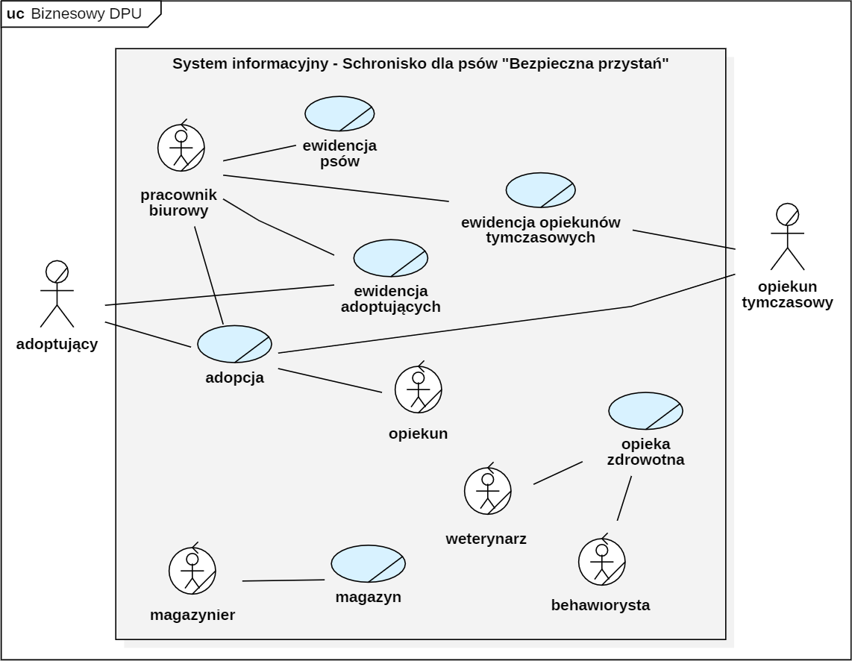

Diagram 1 - Biznesowy diagram przypadków użycia

## **Analiza wybranych procesów w notacji BPMN**

**PU „adopcja”:**

Proces adopcji, w którym adoptujący kontaktuje się tylko bezpośrednio z opiekunem psa by przekazać mu informacje o wyborze zwierzęcia i chęci kontynuowania adopcji.

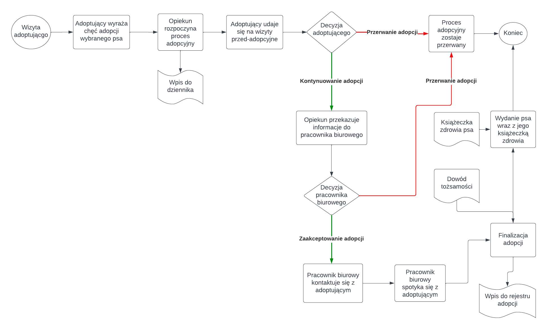

Diagram 2 - Wybrany proces PU "adopcja" w notacji BPMN

**PU „opieka zdrowotna”:**

Proces opieki zdrowotnej psa, w którym weterynarz wykonuje badania na zwierzęciu.

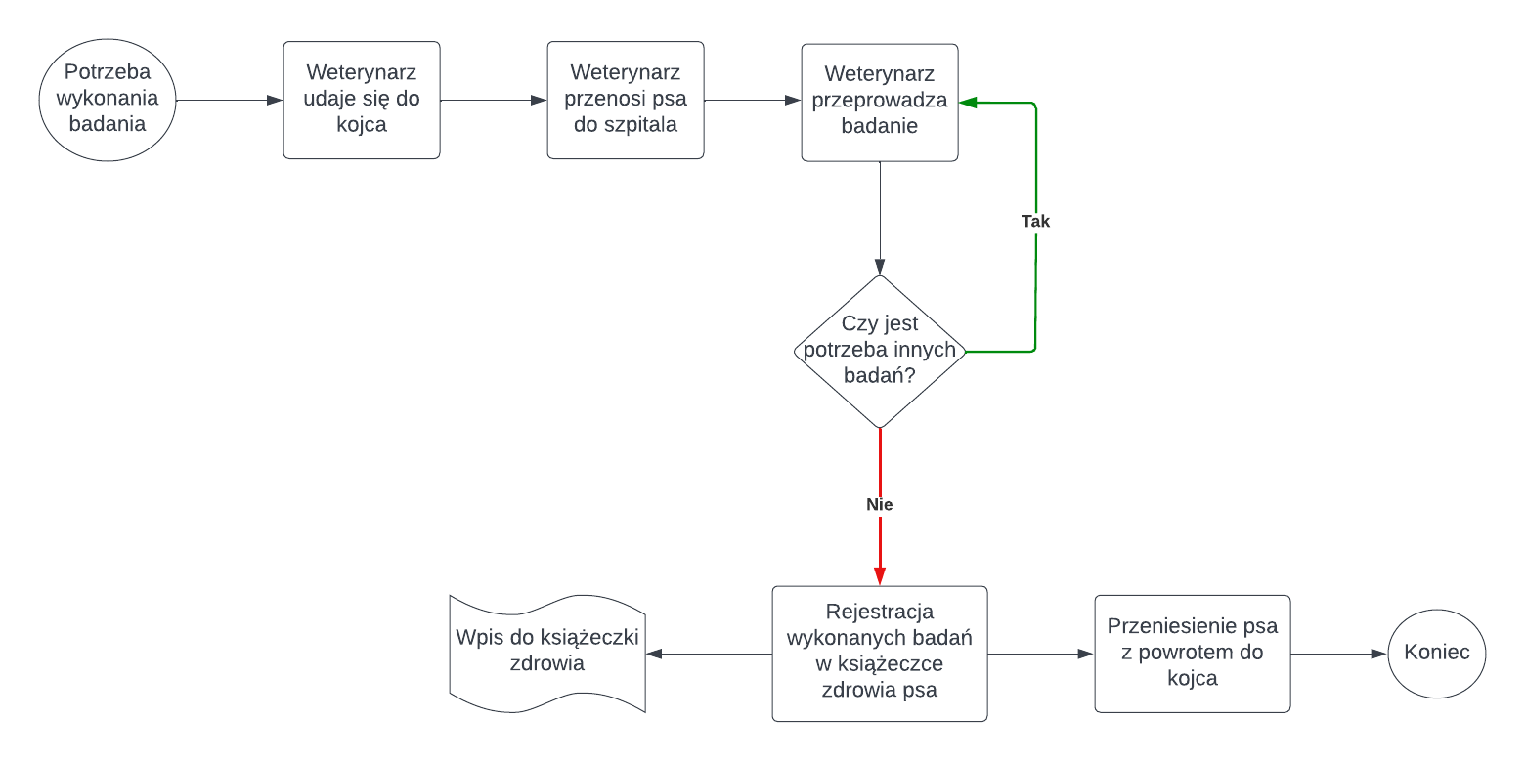

Diagram 3 - Wybrany proces PU "opieka zdrowotna" w notacji BPMN

**PU „ewidencja opiekunów tymczasowych”:**

Proces, w którym opiekun tymczasowy osobiście zgłasza chęć stworzenia domu tymczasowego.

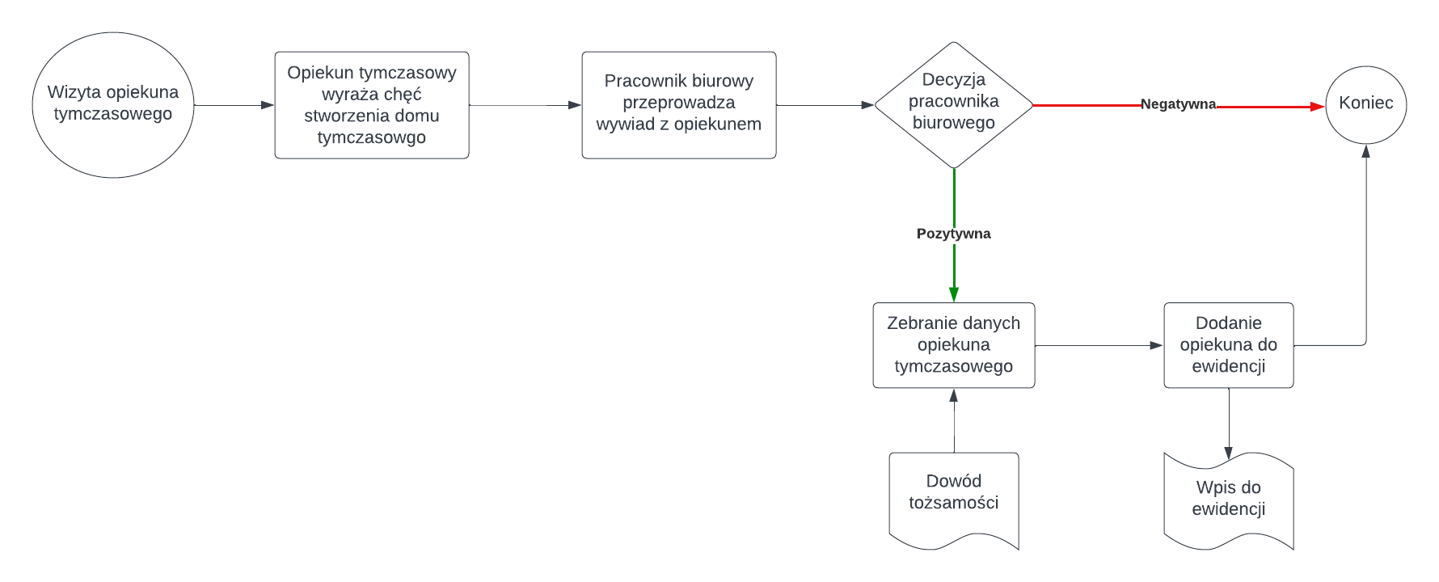

Diagram 4 - Wybrany proces PU "ewidencja opiekunów tymczasowych" w notacji BPMN

# **DPU systemowy**

## **Identyfikacja systemowych przypadków użycia i aktorów**

**Systemowe przypadki użycia:**

* Ewidencja psów – dotyczy ewidencji psów z podziałem na grupy (psy przyjęte do schroniska, psy na kwarantannie, psy do adopcji, psy w domach tymczasowych, psy zaadoptowane)
* Ewidencja adoptujących – dotyczy ewidencji adoptujących i opiekunów tymczasowych
* Adopcja – dotyczy dokumentacji procesu adopcyjnego (rozpoczęcie adopcji, zaakceptowanie adopcji, przerwanie adopcji, zakończenie adopcji)
* Opieka zdrowotna – dotyczy rejestru wykonywanych usług weterynaryjnych i behawioralnych (szczepienia, odrobaczenia, szkolenia, terapii behawioralnej, itp.)
* Katalog produktów – dotyczy rejestru produktów, które schronisko zużywa i zamawia regularnie (karma, środki lecznicze), w celu szybszego magazynowania
* Magazyn – dotyczy magazynowania i aktualnego stanu produktów, które schronisko zużywa i zamawia regularnie (karma, środki lecznicze)

**Aktorzy systemowi:**

* Pracownik biurowy
* Weterynarz – lekarz weterynarii / technik weterynarii
* Behawiorysta
* Kierownik magazynu
* Magazynier

**Pracownik biurowy** zajmuje się prowadzeniem ewidencji psów, ewidencji adoptujących i dokumentacją adopcji. Ma dostęp do książeczki zdrowia psa w celu utworzenia kopii książeczki zdrowia przekazywanej adoptującemu przy odbiorze psa.

PU “ewidencja psów”:

* Rejestracja nowo przybyłego psa
* Podgląd na dane psa
* Edycja / usunięcie danych psa

PU “ewidencja adoptujących”:

* Rejestracja nowego adoptującego
* Podgląd na dane adoptującego
* Edycja / usunięcie danych adoptującego

PU “adopcja”:

* Dodanie nowego wpisu dotyczącego adopcji
* Podgląd na wpis dotyczący adopcji
* Edycja / usunięcie wpisu dotyczących adopcji

PU “opieka zdrowotna”:

* Podgląd na książeczkę zdrowia psa

**Weterynarz** zajmuje się rejestrowaniem wykonanych czynności w książeczce zdrowia psa. Ma dostęp do ewidencji psów i może zmieniać dane psa w celu aktualizacji informacji po wykonaniu usług weterynaryjnych.

PU “ewidencja psów”:

* Podgląd na dane psa
* Edycja danych psa

PU “opieka zdrowotna”:

* Zarejestrowanie wykonanych usług weterynaryjnych w książeczce zdrowia psa
* Podgląd na książeczkę zdrowia psa
* Edycja / usunięcie książeczki zdrowia psa

**Behawiorysta** zajmuje się rejestrowaniem wykonanych czynności w książeczce zdrowia psa. Ma dostęp do ewidencji psów w celu sprawdzenia informacji o psie.

PU “ewidencja psów”:

* Podgląd na dane psa

PU “opieka zdrowotna”:

* Zarejestrowanie wykonanego szkolenia / terapii behawioralnej w książeczce zdrowia psa
* Podgląd na książeczkę zdrowia psa
* Edycja / usunięcie książeczki zdrowia psa

**Kierownik magazynu** zajmuje się prowadzeniem katalogu produktów i rejestrowaniem aktualnego stanu produktów.

PU “katalog produktów”:

* Dodanie nowego produktu
* Podgląd na dane dotyczące produktu
* Edycja / usunięcie danych dotyczących produktu

PU “magazyn”:

* Dodanie nowego wpisu dotyczącego produktu
* Podgląd na dane dotyczące wpisu
* Edycja / usunięcie danych dotyczących wpisu

**Magazynier** zajmuje się rejestrowaniem aktualnego stanu karm i środków leczniczych. Ma dostęp do katalogu produktów w celu utworzenia wpisów magazynowych dotyczących produktów.

PU “katalog produktów”:

* Podgląd na dane dotyczące produktu

PU “magazyn”:

* Dodanie nowego wpisu dotyczącego produktu
* Podgląd na dane dotyczące wpisu
* Edycja / usunięcie danych dotyczących wpisu

## **Dokumentacja przypadków użycia systemowego DPU w postaci scenariuszy**

**PU “ewidencja psów”:**

**C:**

1. Wprowadzenie danych psa
2. Potwierdzenie poprawności wprowadzonych danych
3. Zarejestrowanie psa w bazie danych schroniska

**R:**

1. Wyszukanie psów
2. Podgląd na dane wybranego psa

**Alternatywnie:**

1. Ustalenie filtrów wyszukiwania
2. Wyszukanie psów
3. Podgląd na dane wybranego psa

**U:**

Warunek: uruchomiony PU **R**

1. Podgląd na wybranego psa
2. Edytowanie danych: zamiana nieaktualnych danych na aktualne lub/i dodanie nowych informacji
3. Potwierdzenie poprawności wprowadzonych danych

**D:**

Warunek: uruchomiony PU **R**

1. Podgląd na wybranego psa
2. Potwierdzenie chęci usunięcia wybranego psa z bazy danych
3. Usunięcie wybranego psa z bazy danych schroniska

**PU “ewidencja adoptujących”:**

**C:**

1. Wprowadzenie danych adoptującego
2. Potwierdzenie poprawności wprowadzonych danych
3. Zarejestrowanie adoptującego w bazie danych schroniska

**Alternatywnie:**

1. Wprowadzenie danych adoptującego
2. Wybranie typu adoptującego “tymczasowy” w przypadku rejestracji opiekuna tymczasowego
3. Potwierdzenie poprawności wprowadzonych danych
4. Zarejestrowanie adoptującego w bazie danych schroniska

**R:**

1. Wyszukanie adoptujących
2. Podgląd na dane wybranego adoptującego

**Alternatywnie:**

1. Ustalenie filtrów wyszukiwania
2. Wyszukanie adoptujących
3. Podgląd na dane wybranego adoptującego

**U:**

Warunek: uruchomiony PU **R**

1. Podgląd na wybranego adoptującego
2. Edytowanie danych: zamiana nieaktualnych danych na aktualne lub/i dodanie nowych informacji
3. Potwierdzenie poprawności wprowadzonych danych

**D:**

Warunek: uruchomiony PU **R**

1. Podgląd na wybranego adoptującego
2. Potwierdzenie chęci usunięcia wybranego adoptującego z bazy danych schroniska
3. Usunięcie wybranego adoptującego z bazy danych schroniska

**PU “adopcja”:**

**C:**

1. Wprowadzenie danych dotyczących adopcji
2. Potwierdzenie poprawności wprowadzonych danych
3. Utworzenie wpisu dotyczącego adopcji w bazie danych schroniska

**R:**

1. Wyszukanie wpisów dotyczących adopcji
2. Podgląd na wybrany wpis

**Alternatywnie:**

1. Ustalenie filtrów wyszukiwania
2. Wyszukanie wpisów dotyczących adopcji
3. Podgląd na wybrany wpis

**U:**

Warunek: uruchomiony PU **R**

1. Podgląd na wybrany wpis dotyczący adopcji
2. Edytowanie danych: zamiana nieaktualnych danych na aktualne lub/i dodanie nowych informacji
3. Potwierdzenie poprawności wprowadzonych danych

**D:**

Warunek: uruchomiony PU **R**

1. Podgląd na wybrany wpis dotyczący adopcji
2. Potwierdzenia chęci usunięcia wybranego wpisu z bazy danych schroniska
3. Usunięcie wybranego wpisu z bazy danych schroniska

**PU “opieka zdrowotna”:**

Warunek: uruchomiony PU **R “ewidencja psów”**

**C:**

1. Wprowadzenie informacji o wykonanych czynnościach
2. Potwierdzenie poprawności wprowadzonych danych
3. Utworzenie wpisu dotyczącego wykonanych czynności w bazie danych schroniska

**R:**

1. Wyszukanie wpisów w książeczce zdrowia psa
2. Podgląd na wybrany wpis w książeczce zdrowia psa

**Alternatywnie:**

1. Ustalenie filtrów wyszukiwania
2. Wyszukanie wpisów w książeczce zdrowia psa
3. Podgląd na wybrany wpis w książeczce zdrowia psa

**U:**

Warunek: uruchomiony PU **R**

1. Podgląd na wybrany wpis w książeczce zdrowia psa
2. Edytowanie danych: zamiana nieaktualnych danych na aktualne lub/i dodanie nowych informacji
3. Potwierdzenie poprawności wprowadzonych danych

**D:**

Warunek: uruchomiony PU **R**

1. Podgląd na wybrany wpis w książeczce zdrowia psa
2. Potwierdzenia chęci usunięcia wybranego wpisu z książeczki zdrowia psa
3. Usunięcie wybranego wpisu z książeczki zdrowia psa

**PU “katalog produktów”:**

**C:**

1. Wprowadzenie informacji o produkcie
2. Potwierdzenie poprawności wprowadzonych danych
3. Zarejestrowanie produktu w bazie danych schroniska

**R:**

1. Wyszukanie produktów
2. Podgląd na wybrany produkt

**Alternatywnie:**

1. Ustalenie filtrów wyszukiwania
2. Wyszukanie produktów
3. Podgląd na wybrany produkt

**U:**

Warunek: uruchomiony PU **R**

1. Podgląd na wybrany produkt
2. Edytowanie danych: zamiana nieaktualnych danych na aktualne lub/i dodanie nowych informacji
3. Potwierdzenie poprawności wprowadzonych danych

**D:**

Warunek: uruchomiony PU **R**

1. Podgląd na wybrany produkt
2. Potwierdzenia chęci usunięcia wybranego produktu z bazy danych schroniska
3. Usunięcie wybranego produktu z bazy danych schroniska

**PU “magazyn”:**

**C:**

1. Wprowadzenie informacji o magazynowanym produkcie
2. Potwierdzenie poprawności wprowadzonych danych
3. Utworzenie wpisu dotyczącego produktu w bazie danych schroniska

**R:**

1. Wyszukanie wpisów w magazynie
2. Podgląd na wybrany wpis

**Alternatywnie:**

1. Ustalenie filtrów wyszukiwania
2. Wyszukanie wpisów w magazynie
3. Podgląd na wybrany wpis

**U:**

Warunek: uruchomiony PU **R**

1. Podgląd na wybrany wpis dotyczący produktu
2. Edytowanie danych: zamiana nieaktualnych danych na aktualne lub/i dodanie nowych informacji
3. Potwierdzenie poprawności wprowadzonych danych

**D:**

Warunek: uruchomiony PU **R**

1. Podgląd na wybrany wpis dotyczący produktu
2. Potwierdzenia chęci usunięcia wybranego wpisu z bazy danych schroniska
3. Usunięcie wybranego wpisu z bazy danych schroniska

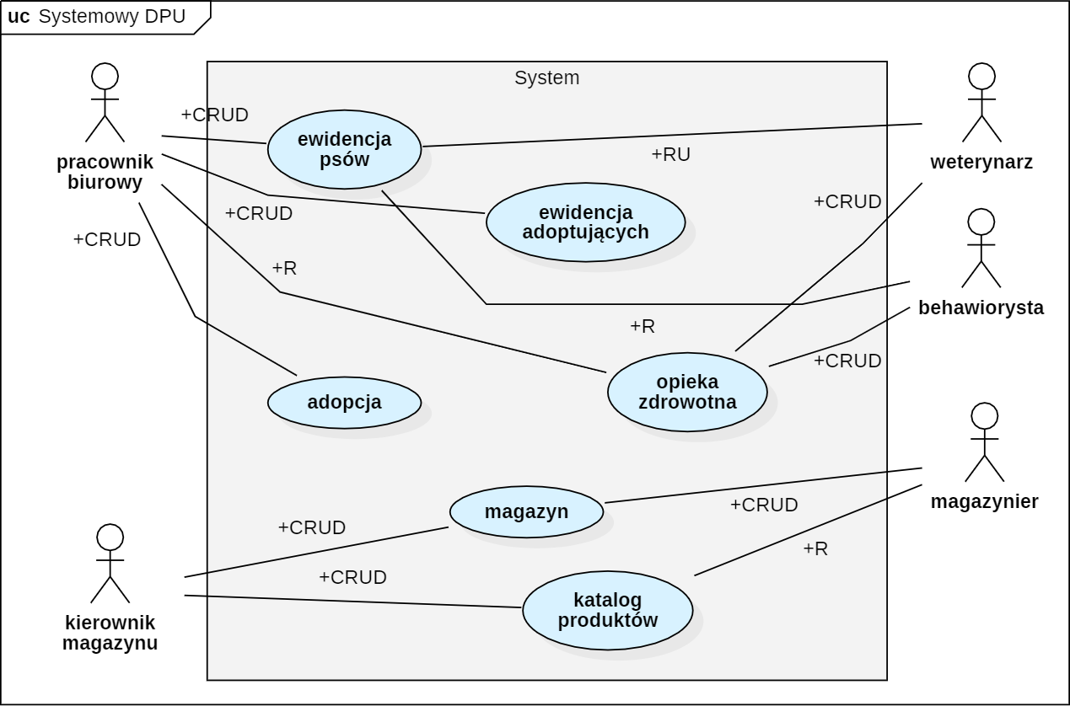

Diagram 5 - Systemowy diagram przypadków użycia

# **Obiektowy model danych**

## **Identyfikacja klas dla modelu danych SI**

**Klasy:**

* pies – dotycząca PU “ewidencja psów”

Atrybuty: nr_ewidencji, data_przyjęcia, nr_boksu, imię, płeć, data_urodzenia, wiek, waga, rasa, nr_czipa, status (przyjęty, kwarantanna, do adopcji, dom tymczasowy, zaadaptowany, zmarły), alergie, choroby, zdjęcie, opis

Metody: CRUD

* adoptujący – dotycząca PU “ewidencja adoptujących”

Atrybuty: id_adoptującego, imię, nazwisko, adres, nr_dowodu, email, nr_tel, typ (stały, tymczasowy), uwagi

Metody: CRUD

* adopcja – dotycząca PU “adopcja”

Atrybuty: id_adopcji, data, status (rozpoczęta, zaakceptowana, przerwana, zakończona), typ (stała, tymczasowa), uwagi

Metody: CRUD

* karta zdrowia – dotycząca PU “opieka zdrowotna”

Atrybuty: nr_wpisu, usługa, data, kategoria (weterynaryjna, behawioralna, inna), rodzaj (szczepienie, zabieg), uwagi

Metody: CRUD

* środek leczniczy – dotycząca PU “opieka zdrowotna”

Atrybuty: nr_środka, dawka

Metody: CRUD

* produkt – dotycząca PU “katalog produktów”

Atrybuty: id_produktu, nazwa, producent, ilość, kategoria (karma, środek leczniczy), rodzaj

Metody: CRUD

* magazyn – dotycząca PU “magazyn”

Atrybuty: nr_wpisu, data_przybycia, data_ważności, ilość

Metody: CRUD

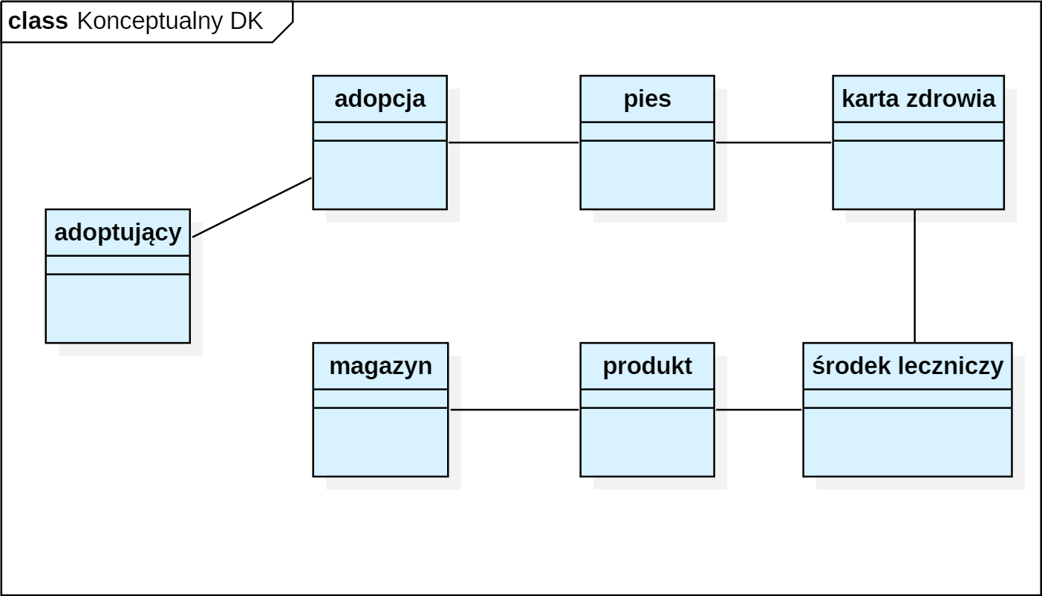

Diagram 6 - Konceptualny diagram klas

## **Charakterystyka związków między klasami modelu danych SI**

**Adopcja**

Adoptujący ↔ Pies

* Nazwa: adopcja
* Typ: asocjacja
* Liczebność: wiele-wiele
* Role: adoptujący – adoptuje psa, pies – jest adoptowany, adopcja – dotyczy szczegółów adopcji
* Nawigacja: dwustronna pomiędzy adoptującym a psem (klasa asocjacyjna “adopcja”)

**Karta zdrowia**

Karta zdrowia → Pies

* Nazwa: karta zdrowia
* Typ: agregacja całkowita
* Liczebność: 1-wiele
* Role: karta zdrowia – jest częścią profilu psa, pies – posiada kartę zdrowia
* Nawigacja: jednostronna od karty zdrowia do psa

**Środek leczniczy**

Karta zdrowia ↔ Produkt

* Nazwa: środek leczniczy
* Typ: asocjacja
* Liczebność: wiele-wiele
* Role: karta zdrowia – dotyczy środka leczniczego, produkt – dotyczy środka leczniczego, środek leczniczy – dotyczy szczegółów użycia środka leczniczego
* Nawigacja: dwustronna pomiędzy kartą zdrowia a produktem (klasa asocjacyjna “środek leczniczy”)

**Magazyn**

Produkt → Magazyn

* Nazwa: magazyn
* Typ: asocjacja
* Liczebność: 1-wiele
* Role: magazyn – posiada produkt, produkt – jest posiadany przez magazyn
* Nawigacja: jednostronna od produktu do magazynu

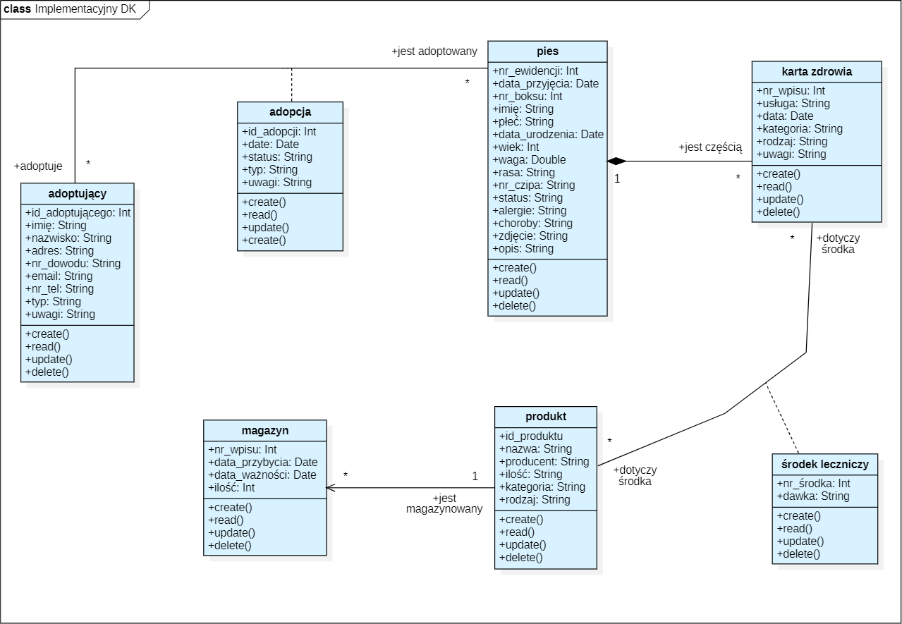

Diagram 7 - Implementacyjny diagram klas

## **Wizualizacja stanu SI podczas wybranych sytuacji**

### **Sytuacja dotycząca PU “opieka zdrowotna”**

**Opis:** 3 maja 2022 r. do schroniska trafiła suczka o imieniu Kira, której został nadany numer ewidencyjny 202 i została umieszczona w boksie nr 25. Nie posiadała na sobie czipa. Weterynarz badający Kirę określił, że jest rasy mieszaniec, ma ok. 2 lata i waży 20kg. 5 maja 2022 r., podczas 2 tygodniowej kwarantanny, Kira została odrobaczona i odpchlona. Po rozesłaniu informacji o odnalezionym zwierzęciu do lokalnej prasy i mediów, jego właściciel, ani nikt kto posiada jakiekolwiek informacje o psie, nie zgłosił się. W celu przygotowania Kiry do adopcji, szczepienie na wściekliznę, czipowanie i sterylizacja suczki, zostały zaplanowane na 20 maja 2022 r. Po wykonaniu zabiegów weterynarz Jan Kowalski rejestruje wykonane czynności w karcie zdrowia zwierzęcia oraz dodaje numer czipa (0123) do profilu Kiry w ewidencji schroniska. Po wszystkich czynnościach weterynarz wylogowuje się z systemu.

**Przebieg sytuacji:**

Ustalenia: weterynarz jest zalogowany

1. Weterynarz wybiera w interfejsie ewidencję w celu wyszukania profilu Kiry – powstaje obiekt klasy “pies”
2. Weterynarz wyszukuje Kirę po jej numerze ewidencyjnym (metoda R klasy “pies”) – obiekt klasy “pies” jest aktualizowany o nr_ewidencji
3. Weterynarz znajduje i wyświetla profil Kiry – obiekt klasy “pies” jest aktualizowany o dane Kiry
4. Weterynarz uzupełnia profil psa o numer czipa (metoda U klasy “pies”) – obiekt klasy “pies” jest aktualizowany
5. Weterynarz wybiera kartę zdrowia psa (metoda R klasy “karta zdrowia” – powstają obiekty klasy “karta zdrowia”
6. Weterynarz uzupełnia kartę zdrowia o wykonane usługi (metoda C klasy “karta zdrowia”) – powstają nowe obiekty klasy “karta zdrowia”
7. Weterynarz wylogowuje się z systemu – wszystkie obiekty zostają usunięte

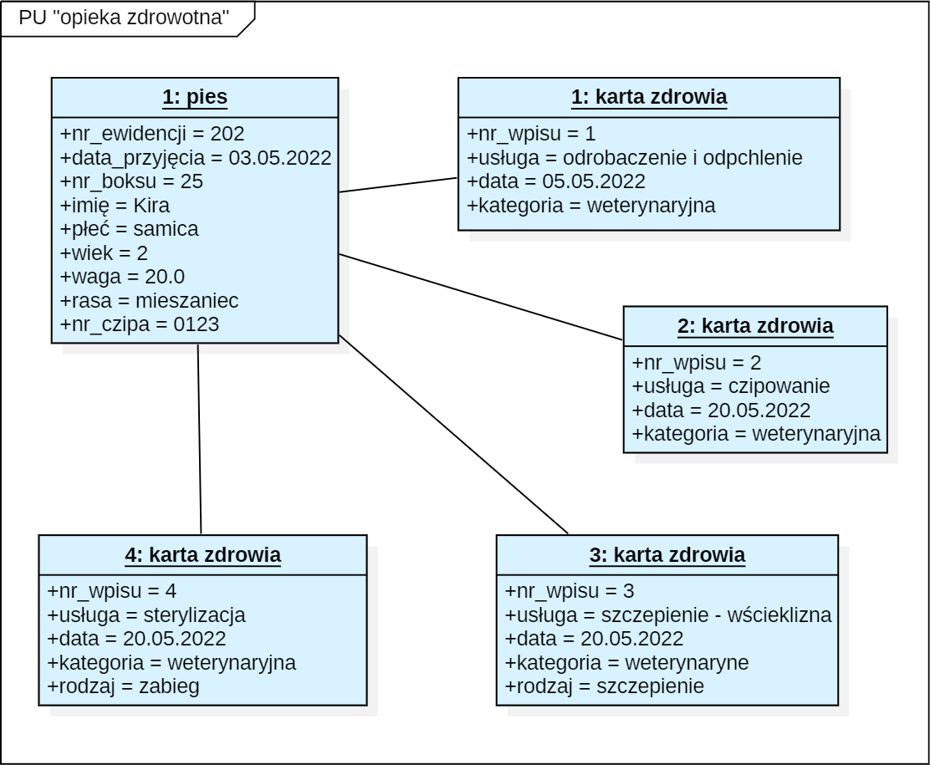

Diagram 8 - Diagram obiektów dla sytuacji dotyczącej PU "opieka zdrowotna"

### **Sytuacja dotycząca PU “magazyn”**

**Opis:** Do schroniska 15 czerwca 2022 przybyła nowa dostawa suchej karmy dla seniorów firmy VetPro. Schronisko zamówiło tę karmę po raz pierwszy, więc nie ma jej jeszcze w bazie schroniska. Po sprawdzeniu dat ważności każdego opakowania, kierownik magazynu Tomasz Kot dowiedział się, że 12 opakowań ma datę ważności 27 listopada 2023 r., a pozostałe 8 opakowań 5 grudnia 2023 r. Kierownik magazynu rozpakował wszystkie opakowania 15kg karmy i odpowiednio ułożył je w magazynie, a następnie dodał ją do bazy schroniska. Po dodaniu produktu kierownik magazynu utworzył wpisy o jej ilości i dacie ważności do magazynu.

**Przebieg sytuacji:**

Ustalenia: kierownik magazynu jest zalogowany

1. Kierownik magazynu wybiera z interfejsu opcję dodania nowego produktu do systemu i uzupełnia o nim potrzebne informacje (metoda C klasy “produkt”) – powstaje nowy obiekt klasy “produkt”
2. Kierownik magazynu wyświetla dane nowo utworzonego produktu (metoda R klasy “produkt” – obiekt klasy “produkt” jest aktualizowany o wprowadzone dane
3. Kierownik magazynu wybiera opcję dodania pierwszego wpisu do magazynu (metoda C klasy “magazyn”) – powstaje nowy obiekt klasy “magazyn”
4. Kierownik magazynu wprowadza dane dotyczące magazynowanego produktu – obiekt klasy “magazyn” jest aktualizowany
5. Kierownik magazynu wybiera opcję dodania drugiego wpisu do magazynu (metoda C klasy “magazyn”) – powstaje nowy obiekt klasy “magazyn”
6. Kierownik magazynu wprowadza dane dotyczące magazynowanego produktu – obiekt klasy “magazyn” jest aktualizowany

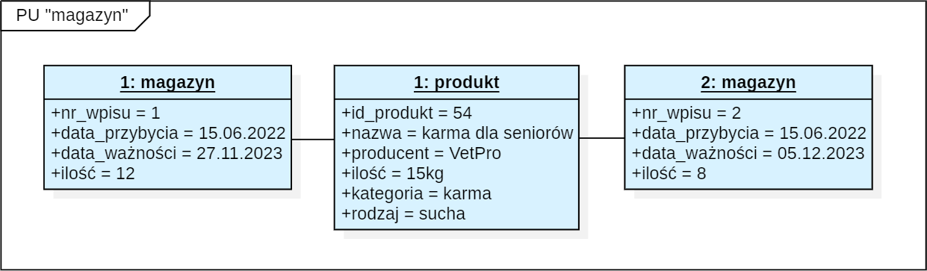

Diagram 9 - Diagram obiektów dla sytuacji dotyczącej PU "magazyn"

### **Sytuacja dotycząca PU “adopcja”**

**Opis:** W schronisku znajduje się pies rasy husky syberyjski o imieniu Loki (nr ewidencji: 192, data przyjęcia: 1 stycznia 2021, nr boksu 50, nr czipa: 2532), który tydzień temu przeszedł poważną operację ratującą jego życie. Czas powrotu do zdrowia w jego sytuacji waha się od 1 do 2 miesięcy. Pracownicy schroniska chcą by Loki doszedł do siebie w domowych warunkach, gdzie zostanie potraktowany indywidualnie i otoczony opieką. Opatrunki psa wymagają zmiany co kilka godzin, dlatego pracownicy zwrócili na to uwagę przy szukaniu odpowiedniego opiekuna tymczasowego. Jadwiga Hymel (id adoptującego 12, nr dowodu C5643, nr telefonu: 508 435 123) jest studentką V roku weterynarii mieszkającą w Lipinkach Łużyckich. 5 lutego 2021 r., po skontaktowaniu się z kobietą, pracownik biurowy Joanna Kłos otrzymała pozytywną decyzję o chęci adopcji tymczasowej i rozpoczęła proces adopcyjny. 3 dni po rozmowie Jadwiga Hymel odwiedziła schronisko w celu sfinalizowania adopcji i odebrania psa. Pracownik biurowy wprowadza informacje o zakończonym procesie adopcyjnym do systemu.

**Przebieg sytuacji:**

Ustalenia: pracownik biurowy jest zalogowany

1. Pracownik biurowy wybiera opcję dodania nowego wpisu dotyczącego adopcji (metoda C klasy “adopcja”) – powstaje nowy obiekt klasy adopcja
2. Pracownik biurowy wpisuje dane dotyczące adopcji – obiekt klasy “adopcja” jest aktualizowany
3. Pracownik biurowy wybiera psa (metoda R klasy “pies”) – powstaje obiekt klasy “pies”
4. Pracownik biurowy wybiera adoptującego (metoda R klasy “adoptujący”) – powstaje obiekt klasy “adoptujący”

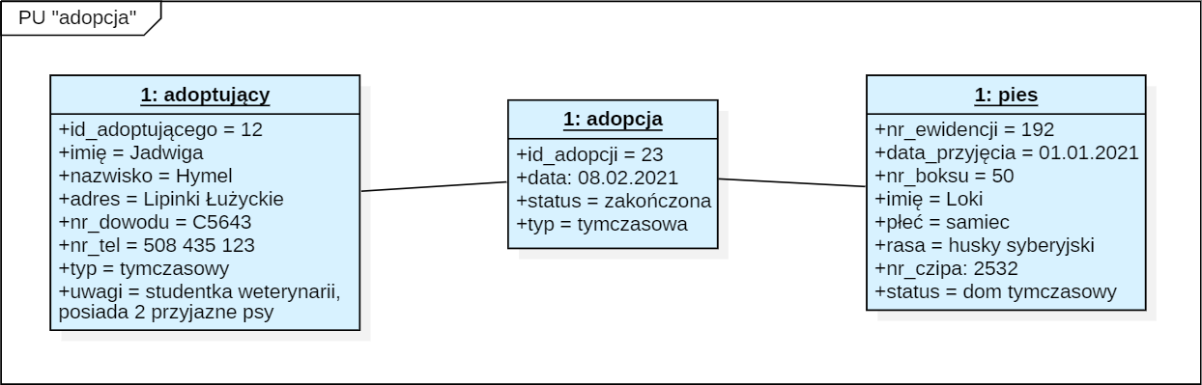

Diagram 10 - Diagram obiektów dla sytuacji dotyczącej PU "adopcja"

# **Projekt interfejsu**

## **Aspekt UX**



### **Typ interfejsu i wymagane urządzenia**

Typem projektowanego interfejsu jest aplikacja WWW. Do pełnego wykorzystania funkcji systemu użytkownicy potrzebują komputera z monitorem, myszką i klawiaturą bądź laptopa oraz dostępu do internetu.

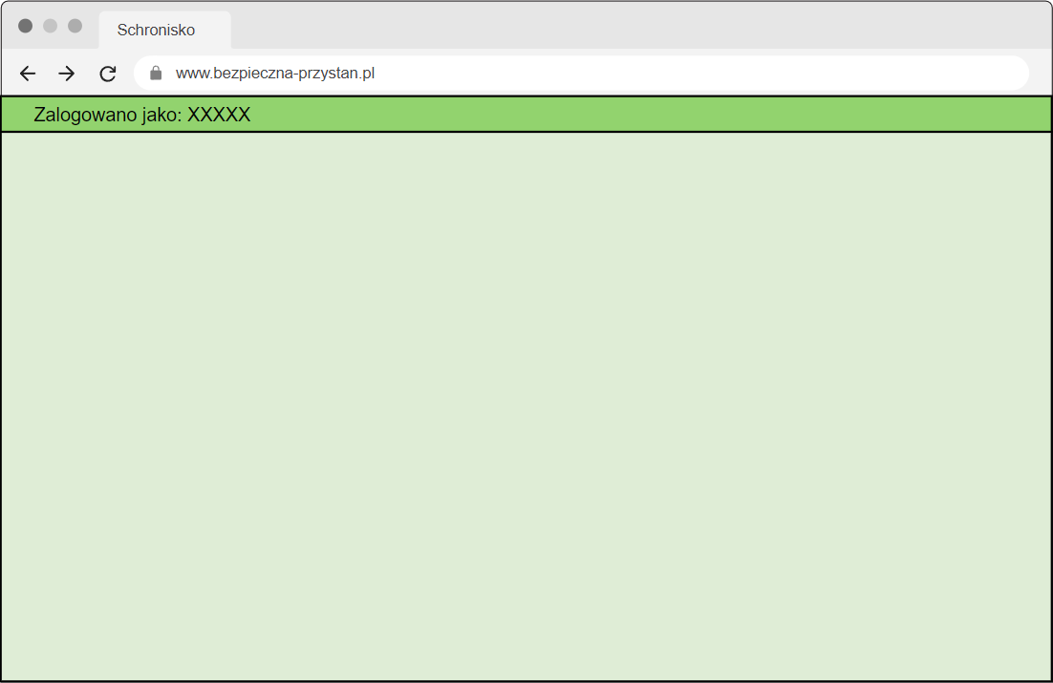

Ekran interfejsu 1 - Szablon interfejsu

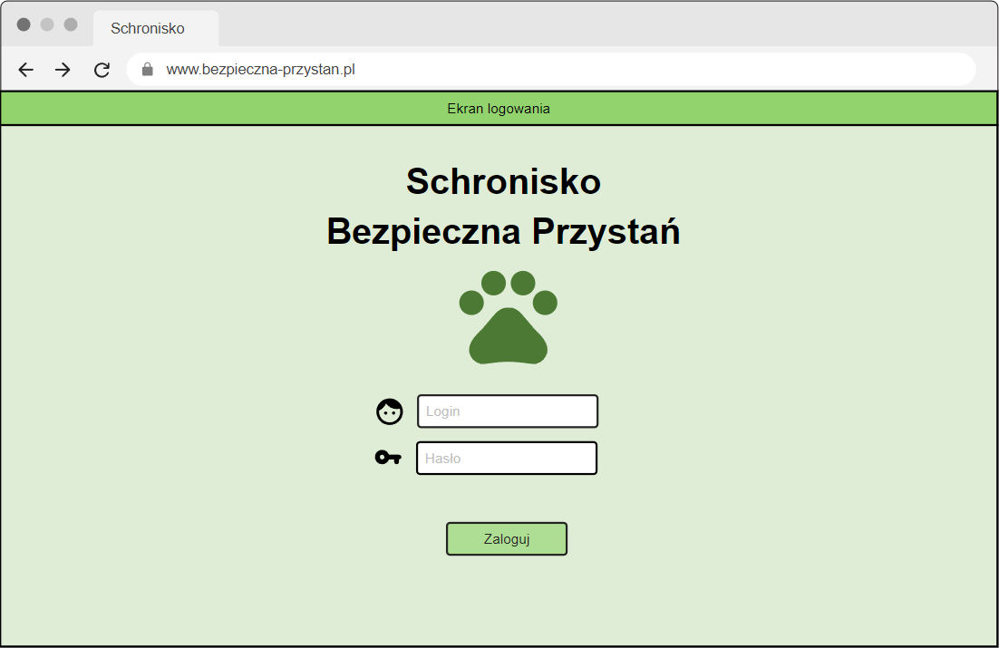

Ekran interfejsu 2 - Ekran logowania

### **Wymagania względem interfejsu**

|  |  |  |
| --- | --- | --- |
| **Charakterystyka użytkowników** | | **Wymagania do interfejsu** |
| Wiek | 18 - 65 | Prosty w obsłudze |
| Wykształcenie | Wykształcenie zawodowe, średnie lub wyższe | Przyswajalny |
| Prywatność użytkownika | Mało ważna, dużo ważna | Bezpieczny |
| Zdolności manualne | Widzący, sprawny manualnie |  |
| Częstość użycia | Rzadko-często | Stabilny |
| Wygoda użytkowania | Umiarkowana, duża | Intuicyjny |
| Zadania do wykonania użytkownika | Mało-dużo (liczba zadań), mono/poli tematyczne | Funkcjonalny |

Tabela 1 - Wymagania do interfejsu na podstawie charakterystyki użytkowników

### **Normy jakości**

**Prostota w obsłudze**

Interfejs jest nieskomplikowany, niezagmatwany – tak aby użytkownik mało zaawansowany mógł z łatwością go obsłużyć.

Metryka:

4 potencjalnych użytkowników wykonuje po 3 zadania

Miara:

Ankieta opisowa – testujący oceniają działanie poprzez plusy (co było proste)  i minusy (co było zagmatwane, niezrozumiałe). Inna osoba analizuje ankietę i daje jakościową ocenę.

**Przyswajalność**

Interfejs jest przejrzysty, obsługi można szybko się nauczyć, nawigacja jest prosta i intuicyjna.

Metryka:

4 nowych użytkowników dostaje zadanie do wykonania

Miara:

W skali punktowej 1 - 20 - w zależności od czasu wykonania zadania i napotkanych problemów:

Nie dłużej niż 5min: 20pkt

Każde +1min: -1pkt

Dodatkowo:

1 problem: -2pkt

Wyniki:

* 15 – 20 pkt: Interfejs bardzo dobrze przyswajalny
* 8 - 14 pkt: Interfejs jest przyswajalny, ale trzeba popracować nad jego uproszczeniem i ewentualnymi problemami
* 0 - 7 pkt: Interfejs nie jest łatwy do nauki, konieczne jest ułatwienie i zwiększenie wygody korzystania

**Intuicyjność**

Interfejs jest czytelny i estetyczny, elementy są dobrze widoczne i zrozumiałe, układ jest zorganizowany, rozmieszczenie elementów nie jest przypadkowe, a obsługa jest wygodna.

Metryka:

3 użytkowników dostaje zadanie wskazanie 5 różnych elementów/funkcji SI

Miara:

W skali punktowej 1 - 10 - w zależności od ilości znalezionych elementów w czasie 5min.

1 element: +2pkt

Wyniki:

* 10 pkt: Wzorowa intuicyjność
* 6 - 8 pkt: Dobra intuicyjność, ale trzeba zastanowić się nad jej polepszeniem
* 0 - 4 pkt: Słaba intuicyjność, należy poprawić czytelność i organizację interfejsu

**Stabilność**

Awarie (zawieszenia, zacinanie, crashowanie) są rzadkie, system jest wytrzymały.

Metryka:

5 wyznaczonych użytkowników w trakcie miesiąca rejestruje każdą awarię

Miara:

Ilościowa - w skali 1 - 100 pkt - w zależności od liczby błędów/awarii.

Nie więcej niż 0 awarii: 100 pkt

Każda +1 awaria: -2 pkt * waga

Waga:

* ‘1’ dla niewielkiej awarii, która była chwilowa lub/i ledwie dostrzegalna i nie wpłynęła znacząco na korzystanie z SI
* ‘3’ dla awarii, która trwała dłużej i zakłóciła pracę z SI, ale po dłuższym czasie zanikła i było możliwe kontynuowanie pracy z SI
* ‘10’ dla awarii, która przerwała i uniemożliwiła pracę z SI

Wyniki:

* 94 - 100 pkt: Wspaniała stabilność
* 76 - 93 pkt: Stabilność jest dobra, powinno się nad nią popracować
* 30 - 75 pkt: Stabilność jest co najwyżej średnia należy poświęcić jej dużo uwagi
* 0 - 29 pkt: Stabilność jest niedopuszczalna, natychmiastowo trzeba ją poprawić

**Funkcjonalność**

Funkcje systemu są przydatne dla danych grup użytkowników. Pozwala za pomocą prostych w obsłudze narzędzi realizować zadania użytkowników.

Informuje użytkownika o tym, co aktualnie robi, komunikuje błędy.

Jego elementy są przemyślane - brak nieprzydatnych, niezrozumiałych elementów (“zaśmieczacy”) .

Metryka:

Użytkowników, którzy mają za sobą co najmniej 1 miesiąc korzystania z SI wypełniają ankietę

Miara:

Użytkownik w ankiecie na zasadzie pytań macierzowych ocenia w skali 1 - 5 poszczególne składowe/funkcjonalności SI

Skala:

* 1: Słabo
* 2: Dopuszczająco
* 3: Średnio
* 4: Bardzo dobrze
* 5: Super

Wyniki przedstawia się procentowo w odniesieniu do każdej oceny od 1 do 5.

**Bezpieczeństwo**

Poufny; użytkownik jest identyfikowalny, a dane są odpowiednio zabezpieczane

Metryka:

2 niezależnych ekspertów dokonuje 2-dniowej ekspertyzy bezpieczeństwa oraz polityki prywatności

Miara:

Eksperci wystawiają jakościową ocenę na podstawie przeprowadzonej analizy i testów

### **Rozwiązanie dla jednego użytkownika z określoną niepełnosprawnością**

W sytuacji, gdy użytkownik systemu informatycznego jest niepełnosprawny, istnieją różne rozwiązania, które mogą pomóc mu w korzystaniu z tego systemu. Można na przykład skorzystać z programów umożliwiających dostosowanie interfejsu do potrzeb osoby niepełnosprawnej, takich jak programy do powiększania tekstu czy zmiany kolorów ekranu. Można również zapewnić dodatkową pomoc techniczną lub asystenta, który pomoże mu w obsłudze systemu. Ważne jest, aby zapewnić takiej osobie dostęp do odpowiednich narzędzi i pełne wsparcie, aby mogła swobodnie korzystać z systemu informatycznego.

**Przykładowa sytuacja:**

Użytkownik – pracownik biurowy – Marian Baraszko od wczesnego dzieciństwa jest osobą niedowidzącą (zmniejszona ostrość wzroku bez organicznej przyczyny) oraz cierpi na drżenie rąk z powodu przyjmowanych leków.

W projektowanym SI można by zastosować następujące ułatwienia dla użytkownika z niepełnosprawnością:

* **Prosta struktura strony**

Taka architektura będzie korzystna tak naprawdę dla każdego pracownika (użytkownika SI), a w szczególności dla osoby niepełnosprawnej, dla której nawigacja powinna być jak najbardziej prosta i intuicyjna.

* **Skalowanie czcionki i strony**

Podstawa dla osoby niedowidzącej, dla której mała, a nawet średnia czcionka jest ogromną barierą w korzystaniu z aplikacji. Oprócz tego w całym SI można zastosować jeden rodzaj czcionki – np. Roboto, która jest estetyczna i czytelna.

* **Alt tagi**

Podpisy do obrazów,które będą oddawać to, co znajduje się na grafikach to rozwiązanie bardzo przydatne dla użytkownika z problemami ze wzrokiem.

* **Alternatywna wersja strony o wysokim kontraście**

W tej wersji strony kolory tła i tekstu są dobierane tak, aby tworzyły duży kontrast, a tekst jest powiększony i wyraźniejszy - dzięki temu tekst i elementy graficzne będą lepiej widoczne dla osoby z dysfunkcją wzroku i będzie mogła ona wygodnie korzystać z zawartości strony.

* **Text-to-Speech**

Technologia, która pozwala na konwersję tekstu na mowę syntetyczną - tekst wyświetlany na stronie jest tłumaczony na głos, co jest bardzo wygodne dla osoby mającej problemy z widzeniem obrazu o niskiej ostrości

* **Speech-to-Text**

Technologia, która pozwala na konwersję mowy na tekst - użytkownik może wpisać tekst na stronie bez użycia klawiatury – bardzo przydatne dla osoby z drżącymi kończynami

* **Klawiatura z powiększonymi klawiszami i nakładką, stabilnie umocowana do podłoża**

Masywna konstrukcja oraz wyposażanie w podkładki antypoślizgowe - powiększone klawisze (i ich opisy) ułatwiają ich lokalizację - osoba niedowidząca łatwo może rozpoznać każdy znak na klawiaturze. Natomiast nakładka redukuje niezamierzone trącanie klawiszy, mogące powstawać przy drżeniu rąk, a podkładki antypoślizgowe uniemożliwiają przesuwanie się jej.

## **Funkcjonalność SI**



### **Funkcje systemu informatycznego**

**Ewidencja psów**

* Rejestracja psa
* Wyszukanie profilu psa
* Podgląd na profil psa
* Modyfikacja profilu psa
* Usunięcie profilu psa
* Lista wszystkich profili psów z możliwością sortowania i filtracji

**Ewidencja adoptujących**

* Rejestracja adoptującego
* Wyszukanie profilu adoptującego
* Podgląd na profil adoptującego
* Modyfikacja profilu adoptującego
* Usunięcie profilu adoptującego
* Lista wszystkich profili adoptujących z możliwością sortowania i filtracji

**Adopcja**

* Dodanie nowego wpisu dot. adopcji
* Wyszukanie wpisu dot. adopcji
* Podgląd na wpis dot. adopcji
* Modyfikacja wpisu dot. adopcji
* Usunięcie wpisu dot. adopcji
* Lista wszystkich wpisów dot. adopcji z możliwością sortowania i filtracji

**Opieka zdrowotna**

* Dodanie nowego wpisu do karty zdrowia
* Wyszukanie wpisu w karcie zdrowia
* Podgląd na wpis w karcie zdrowia
* Modyfikacja wpisu w karcie zdrowia
* Usunięcie wpisu w karcie zdrowia
* Podgląd na kartę zdrowia psa z możliwością sortowania i filtracji
* Usunięcie karty zdrowia psa

**Katalog produktów**

* Rejestracja produktu
* Wyszukanie produktu
* Podgląd na produkt
* Modyfikacja produktu
* Usunięcie produktu
* Lista wszystkich produktów z możliwością sortowania i filtracji

**Magazyn**

* Dodanie nowego wpisu do magazynu
* Wyszukanie wpisu w magazynie
* Podgląd na wpis w magazynie
* Modyfikacja wpisu w magazynie
* Usunięcie wpisu w magazynie
* Lista wszystkich wpisów w magazynie z możliwością sortowania i filtracji

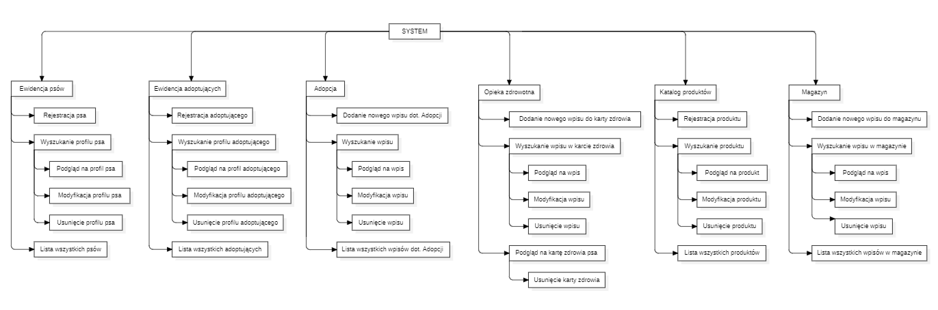

Diagram 11 - Diagram hierarchii funkcji

### **Podział zadań dla użytkowników**

|  |  |
| --- | --- |
| **Użytkownik** | **Zadanie** |
| Pracownik biurowy | Ewidencja psów (CRUD)  Ewidencja adoptujących (CRUD)  Adopcja (CRUD)  Opieka zdrowotna (R) |
| Weterynarz | Ewidencja psów (RU)  Opieka zdrowotna (CRUD) |
| Behawiorysta | Ewidencja psów (R)  Opieka zdrowotna (CRUD) |
| Kierownik magazynu | Katalog produktów (CRUD)  Magazyn (CRUD) |
| Magazynier | Katalog produktów (R)  Magazyn (CRUD) |

Tabela 2 - Podział zadań dla użytkowników

### **Opisy typowych zadań użytkowników**

**Grupa pracownicy biurowi**

1-pracownik biurowy: Jakiś czas temu do schroniska trafił nowy pies. Pracownik biurowy Maria Luba (id pracownika: 12) otrzymuje od opiekuna psa Marka Złotnickiego karteczkę z informacjami o nowym psie: imię: Giuseppe, płeć: samiec, rasa: corgi, waga: 22kg, data przyjęcia do schroniska: 16.12.22 r., nr boksu: 24, opis: brak ogonka. Pracownica biurowa wpisuje psa do ewidencji.

2-pracownik biurowy: W schronisku znajduje się pies rasy husky syberyjski o imieniu Loki (nr ewidencji: 192). Pracownik biurowy Joanna Kłos (id pracownika: 15) sfinalizowała adopcje z panem Witoldem Czopem, który odbył już 3 wizyty przed-adopcyjne z Lokim i był zdecydowany na adopcję. Finalizacja nastąpiła 12.06.2022 r. Teraz pani Joanna dodaje nowy wpis adopcyjny o zakończonej adopcji i zmienia status Lokiego na zaadaptowany.

**Grupa weterynarze**

1-weterynarz: 20 maja 2022 r. po wykonaniu zabiegów szczepienia na wściekliznę, czipowania i sterylizacji suczki Kiry (nr ewidencyjny: 202), weterynarz Jan Kowalski (id pracownika: 2) rejestruje wykonane czynności w książeczce zdrowia zwierzęcia. Do sterylizacji zwierzęcia użyto 20ml środka leczniczego “Narkotix” (id produktu: 2). Po uzupełnieniu książeczki zdrowia weterynarz aktualizuje profil Kiry w ewidencji schroniska o numer czipa (91230000000).

**Grupa behawioryści**

1-behawiorysta: Behawiorysta Jan Marek (id pracownika: 34) 13.11.2022 r. przeprowadził terapię behawioralną psa Rastra (nr ewidencji: 100), który miał problem z socjalizacją z innymi psami. Uzupełnia książeczkę zdrowia psa o wykonaną usługę, a w opisie wpisuje postęp psa.

**Grupa kierownicy magazynu**

1-kierownik magazynu: Do schroniska przybyła nowa dostawa suchej karmy dla seniorów firmy VetPro, której nie ma jeszcze w katalogu produktów. Karma jest zapakowana w workach po 15kg. Kierownik magazynu Adam Małysz (id pracownika: 20) dodaje karmę do katalogu produktów.

**Grupa magazynierzy**

1-magazynier:Do schroniska 15 czerwca 2022 przybyła nowa dostawa suchej karmy dla seniorów firmy VetPro (id produktu: 15). Po sprawdzeniu dat ważności każdego opakowania, magazynier Tomasz Kot (id pracownika: 23) wpisuje do magazynu, że 12 opakowań ma datę ważności 27 listopada 2023 r., a pozostałe 8 opakowań 5 grudnia 2023 r.

### **Dokumentacja typowych zadań użytkowników w postaci scenariuszy**

**Grupa pracownicy biurowi**

Ustalenia: pracownik biurowy jest zalogowany.

Zadanie 1:

1. Pracownik biurowy wybiera zakładkę “Psy”
2. System wyświetla ekran “Psy”
3. Pracownik biurowy wybiera opcję “Dodaj psa”
4. System wyświetla ekran z formularzem do wypełnienia
5. Pracownik biurowy wpisuje wszystkie posiadane informacje nt. psa w odpowiednich polach: imię: Giuseppe, płeć: samiec, rasa: corgi, waga: 24kg, data przyjęcia do schroniska: 16.12.2022, nr boksu: 24, opis: brak ogonka
6. Pracownik zatwierdza dodanie nowego psa
7. System wyświetla profil nowo dodanego psa

Zadanie 2:

1. Pracownik biurowy wybiera zakładkę “Adopcje”
2. System wyświetla ekran “Adopcje”
3. Pracownik biurowy wybiera opcję “Dodaj wpis adopcyjny”
4. System wyświetla ekran z formularzem do wypełnienia
5. Pracownik biurowy wpisuje dzień zakończenia adopcji: 12.06.2022r., oraz wyszukuje w polu “Pies” psa po numerze ewidencyjnym: 192 i adekwatnie w polu “Adoptujący” wyszukuje adoptującego po jego id: 25
6. Pracownik zatwierdza dodanie nowego wpisu adopcyjnego.
7. System wyświetla nowo dodany wpis adopcyjny.
8. Pracownik wybiera opcję powrotu do ekranu “Adopcje”
9. System wyświetla ekran “Adopcje”
10. Pracownik wybiera opcję powrotu do ekranu głównego
11. System wyświetla ekran główny pracownika biurowego
12. Pracownik biurowy wybiera zakładkę “Psy”
13. System wyświetla ekran “Psy”
14. Pracownik wyszukuje psa po numerze ewidencyjnym: 192
15. System wyświetla profil wybranego psa
16. Pracownik biurowy wybiera opcję edycji profilu psa
17. System wyświetla profil psa w trybie edycji
18. Pracownik biurowy edytuje pole status i zmienia je na "zaadaptowany"
19. Pracownik biurowy zatwierdza wprowadzone zmiany
20. System wyświetla profil psa po wprowadzonych zmianach

**Grupa weterynarze**

Ustalenia: weterynarz jest zalogowany.

1. Weterynarz wybiera zakładkę “Psy”
2. System wyświetla ekran “Psy”
3. Weterynarz wpisuje nr ewidencyjny psa: 202 w polu wyszukiwania i wybiera opcję wyszukaj
4. System wyświetla profil wybranego psa
5. Weterynarz wybiera opcję edytuj profil psa
6. System wyświetla profil psa w trybie edycji
7. W polu “nr chipa” weterynarz wpisuje: “91230000000”
8. Weterynarz zatwierdza wprowadzone zmiany
9. System wraca do wyświetlania profilu wybranego psa
10. Weterynarz wybiera opcję “Książeczka zdrowia”
11. System wyświetla książeczkę zdrowia wybranego psa
12. Weterynarz wybiera opcję “Zarejestruj nową czynność”
13. System wyświetla formularz do wypełnienia
14. Weterynarz wprowadza informacje w odpowiednich polach, np. [data] = 20.05.2022
15. Weterynarz zatwierdza dodanie nowego wpisu do książeczki zdrowia
16. System wyświetla nowo dodany wpis w książeczce zdrowia
17. Weterynarz wybiera opcję powrotu do ekranu “Książeczka zdrowia”
18. System wraca do wyświetlania ekranu “Książeczka zdrowia”
19. Weterynarz powtarza kroki 12-15 dla zabiegu sterylizacji
20. Weterynarz wybiera opcję “Dodaj środek leczniczy”
21. System wyświetla formularz do wypełnienia
22. Weterynarz wybiera produkt i uzupełnia dawkę środka leczniczego
23. Weterynarz zatwierdza wprowadzone zmiany
24. System wraca do wyświetlania wpisu w książeczce zdrowia

**Grupa behawioryści**

Ustalenia: behawiorysta jest zalogowany.

1. Behawiorysta wybiera zakładkę “Psy”
2. System wyświetla ekran “Psy”
3. Behawiorysta wpisuje nr ewidencyjny psa: "100” w polu wyszukiwania i wybiera opcję wyszukaj
4. System wyświetla profil wybranego psa
5. Behawiorysta wybiera opcję “Książeczka zdrowia”
6. System wyświetla książeczkę zdrowia wybranego psa
7. Behawiorysta wybiera opcję “Zarejestruj nową czynność”
8. System wyświetla formularz do wypełnienia
9. Behawiorysta zaznacza kategorię “Behawioralna”, rodzaj “Terapia behawioralna” i wpisuje datę: “13.11.2022” oraz opis przeprowadzonej terapii
10. Behawiorysta zatwierdza dodanie nowego wpisu do książeczki zdrowia
11. System wyświetla nowo dodany wpis w książeczce zdrowia

**Grupa kierownicy magazynu**

Ustalenia: kierownik magazynu jest zalogowany

1. Kierownik magazynu wybiera zakładkę “Katalog produktów”
2. System wyświetla ekran “Katalog produktów”
3. Kierownik magazynu wybiera opcję “Dodaj produkt”
4. System wyświetla ekran formularz do wypełnienia
5. Kierownik magazynu wpisuje wszystkie informacje o produkcie tj. nazwa, producent, waga, rodzaj, kategoria
6. Kierownik magazynu potwierdza dodanie nowego produktu
7. System wyświetla dane nowo dodanego produktu

**Grupa magazynierów**

Ustalenia: magazynier jest zalogowany

1. Magazynier wybiera zakładkę “Magazyn”
2. System wyświetla ekran “Magazyn”
3. Magazynier wybiera opcję “Dodaj wpis do magazynu”
4. System wyświetla ekran z formularzem do wypełnienia
5. Magazynier wybiera produkt (id produktu: 15) i wpisuje dane: “Data przybycia=15.06.2022”, “Data ważności = 27.11.23”, “Ilość = 12”
6. Magazynier potwierdza dodanie nowego wpisu
7. System wyświetla nowo dodany wpis
8. Magazynier wybiera opcję powrotu do ekranu “Magazyn”
9. Magazynier powtarza kroki 3- i wpisuje dane: “Data przybycia=15.06.2022”, “Data ważności = 05.12.23”, “Ilość = 8”
10. System wyświetla nowo dodany wpis

## **Ekrany interfejsu**

**Ekrany główne**

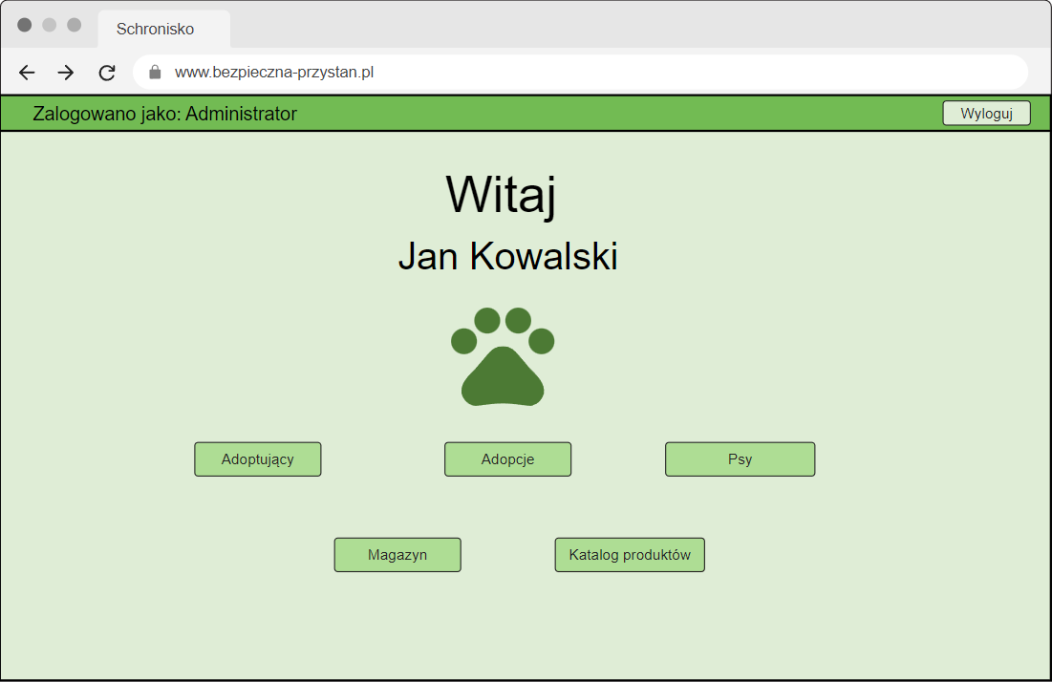

Ekran interfejsu 3 - Główny ekran administratora

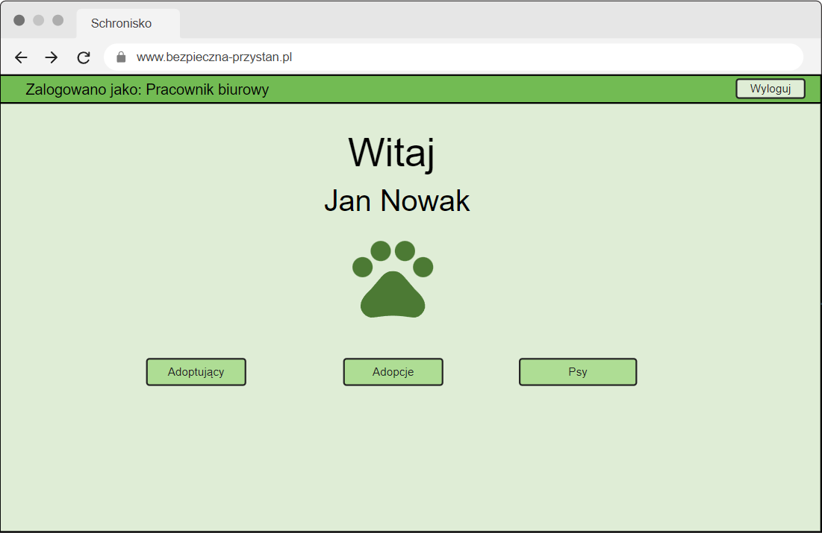

Ekran interfejsu 4 - Główny ekran pracownika biurowego

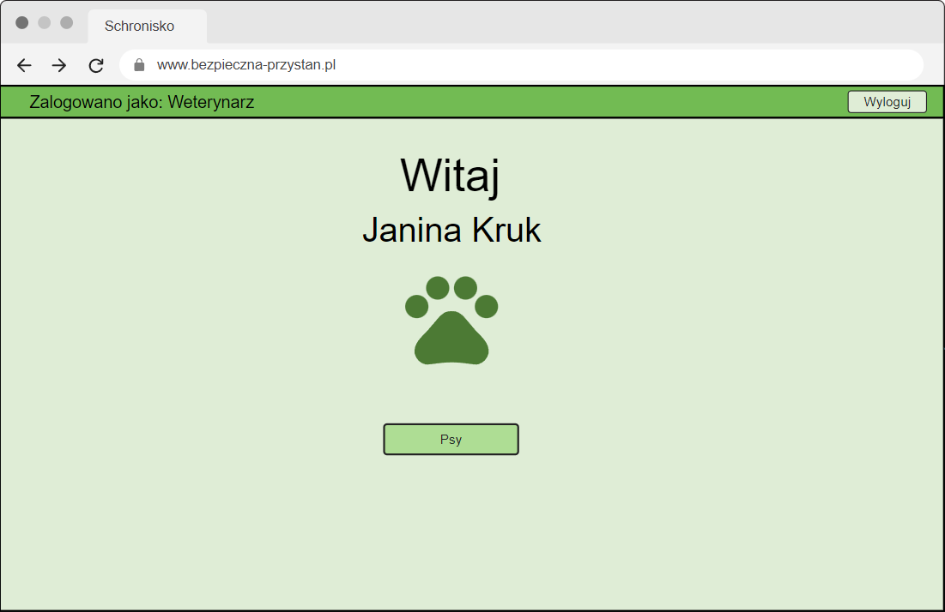

Ekran interfejsu 5 - Główny ekran weterynarza

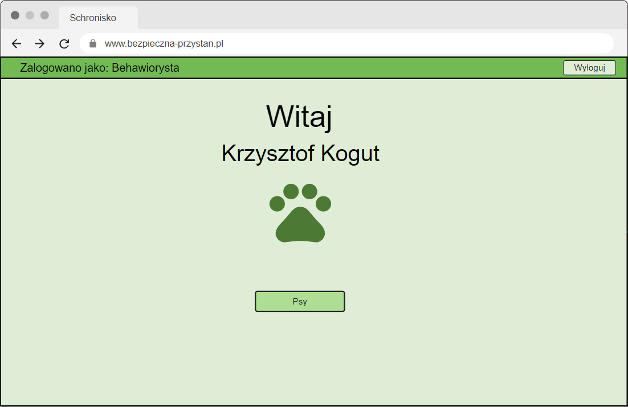

Ekran interfejsu 6 - Główny ekran behawiorysty

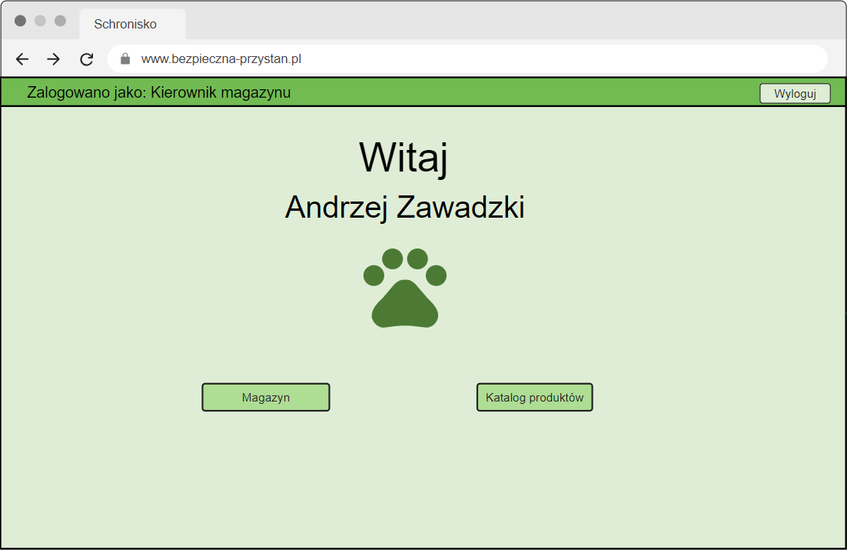

Ekran interfejsu 7 - Główny ekran kierownika magazynu

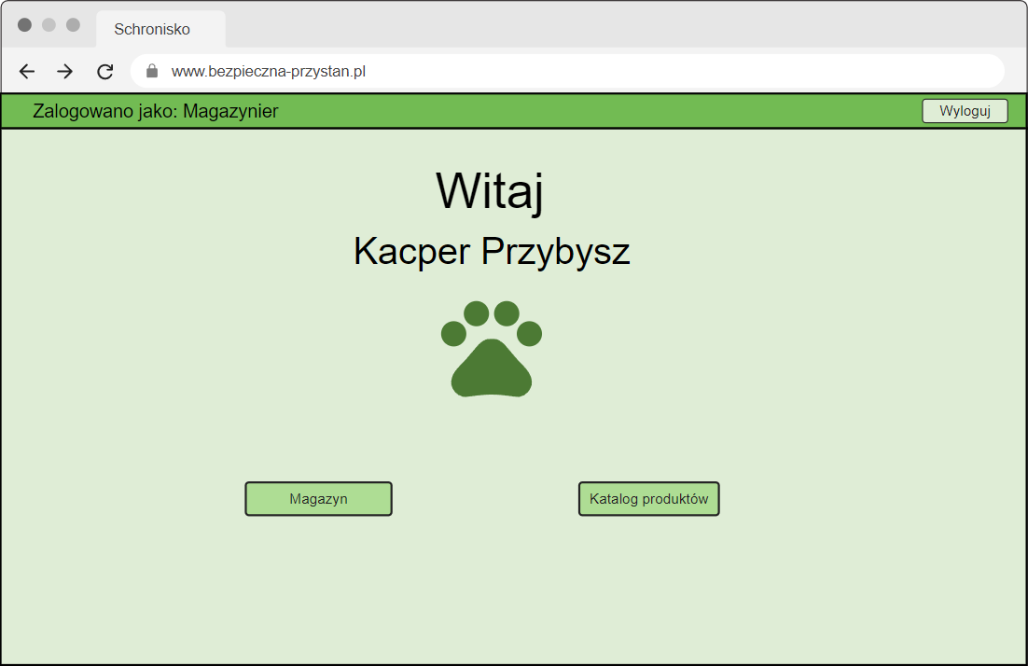

Ekran interfejsu 8 - Główny ekran magazyniera

**Ekrany dotyczące PU „ewidencja psów”**

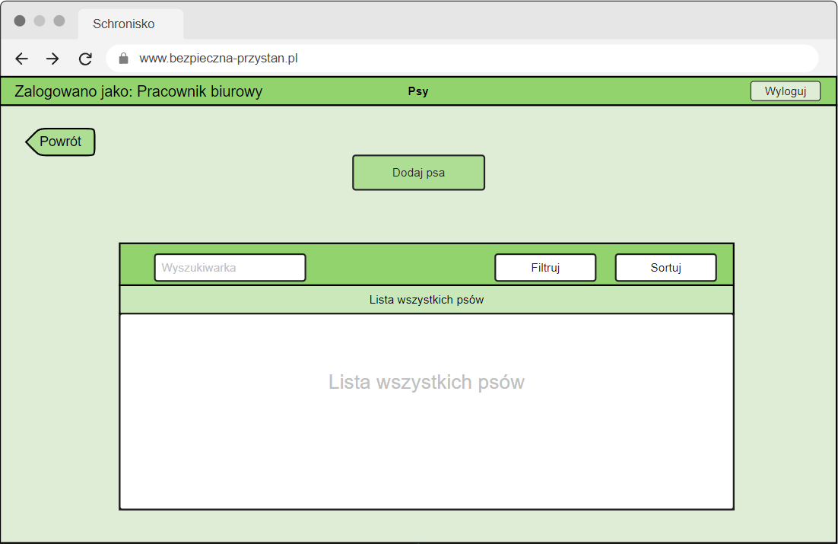

Ekran interfejsu 9 - Lista profili psów

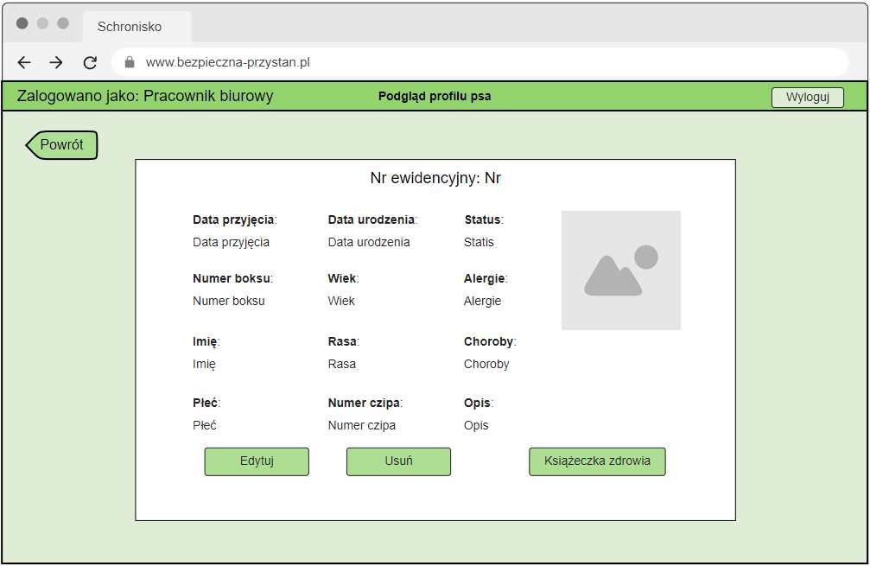

Ekran interfejsu 10 - Profil psa w trybie podglądu

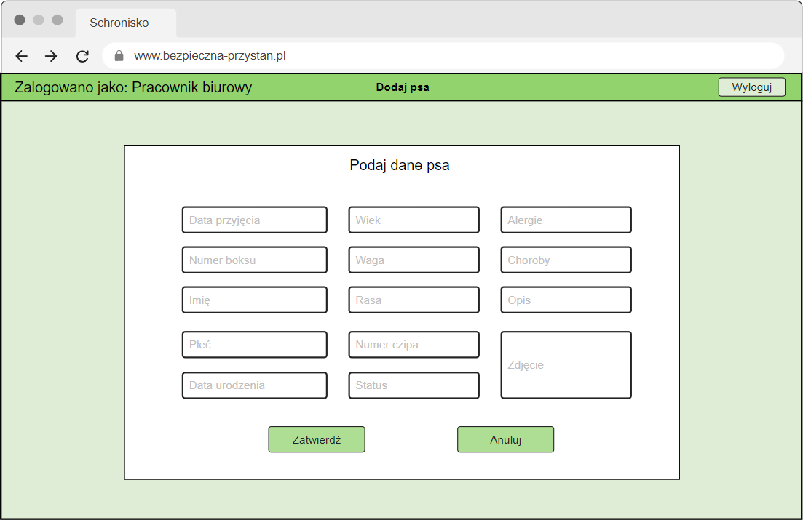

Ekran interfejsu 11 - Profil psa w trybie edycji

**Ekrany dotyczące PU „ewidencja adoptujących”**

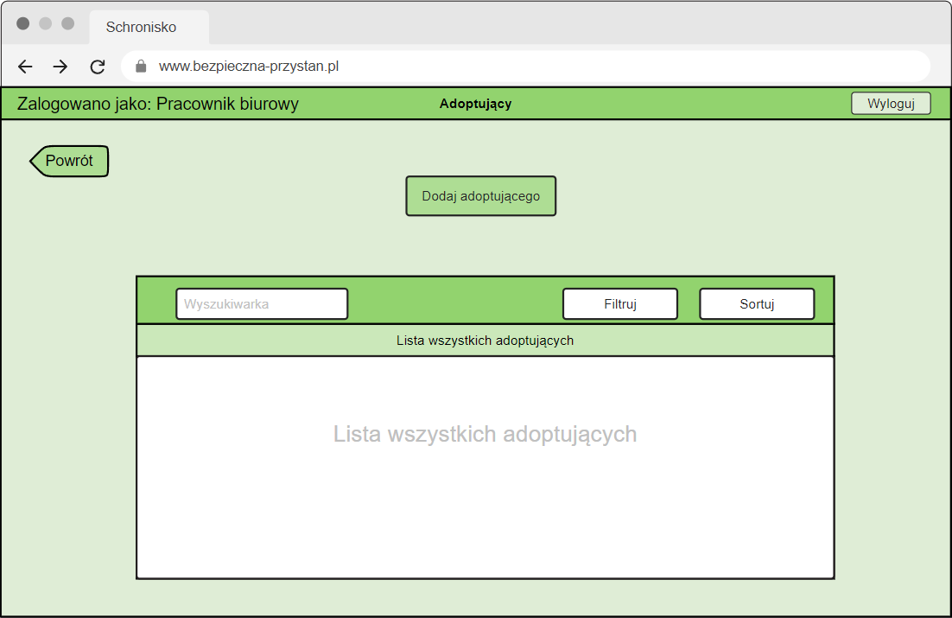

Ekran interfejsu 12 - Lista profili adoptujacych

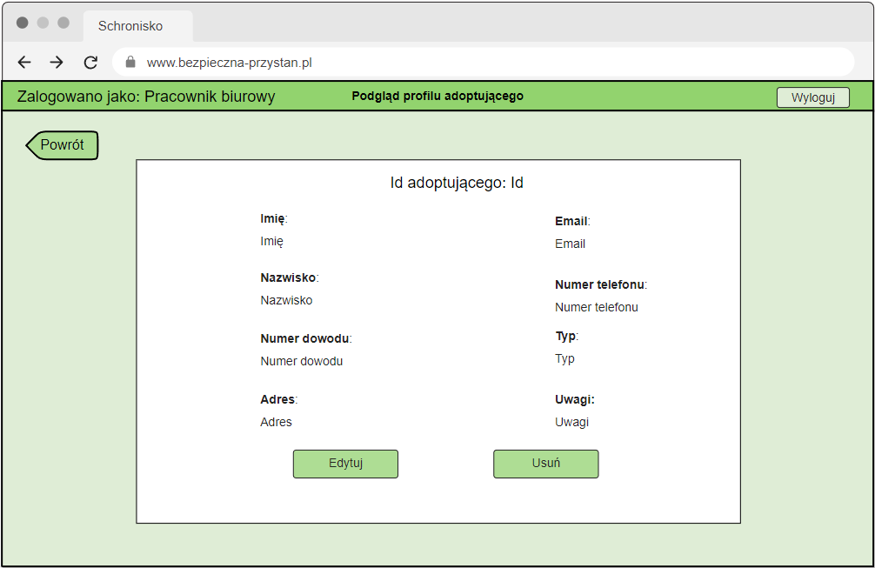

Ekran interfejsu 13 - Profil adoptującego w trybie podglądu

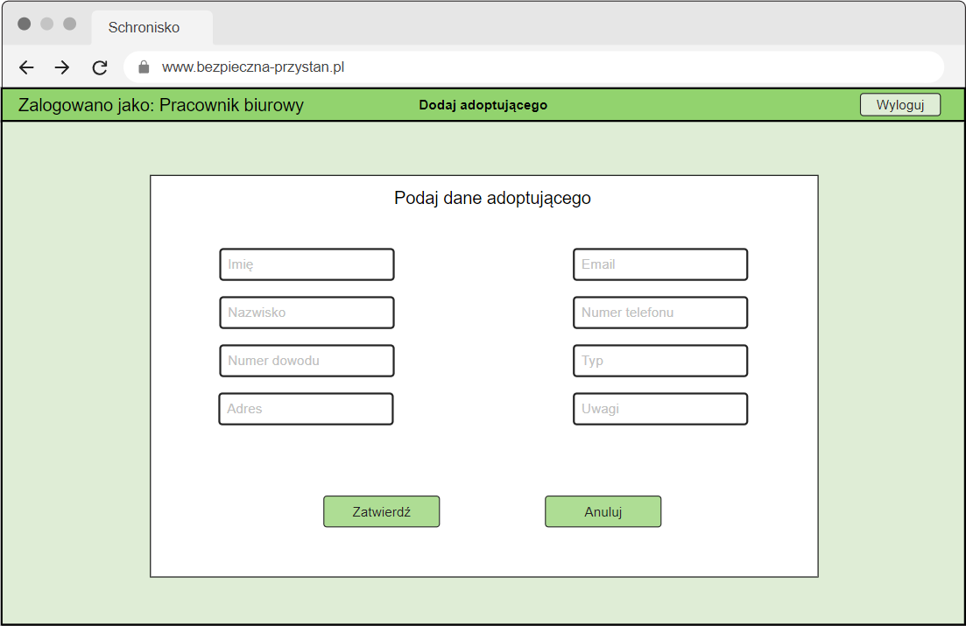

Ekran interfejsu 14 - Profil adoptującego w trybie edycji

**Ekrany dotyczące PU „adopcja”**

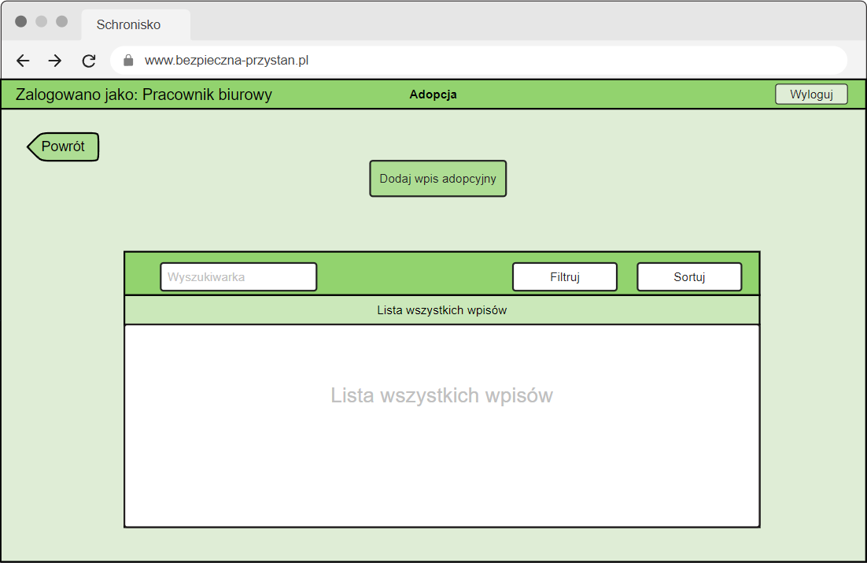

Ekran interfejsu 15 - Lista wpisów adopcyjnych

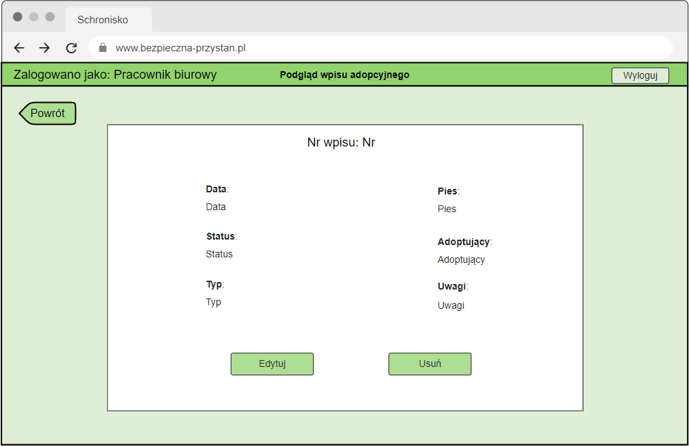

Ekran interfejsu 16 - Wpis adopcyjny w trybie podglądu

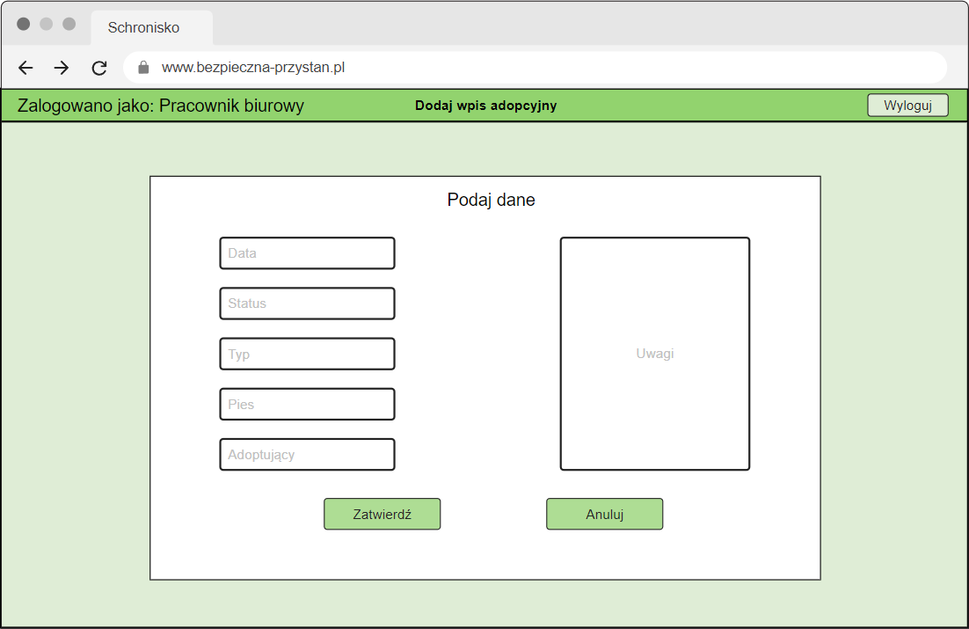

Ekran interfejsu 17 - Wpis adopcyjny w trybie edycji

**Ekrany dotyczące PU „opieka zdrowotna”**

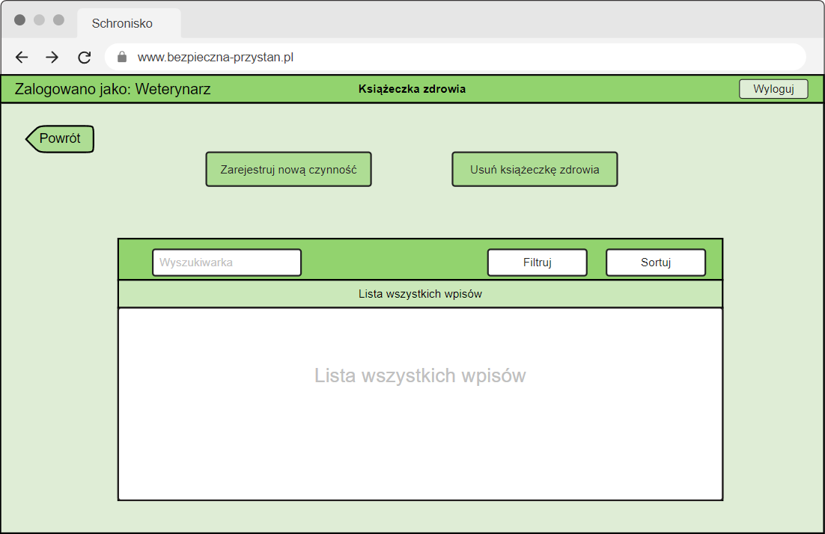

Ekran interfejsu 18 - Lista wpisów w książeczce zdrowia

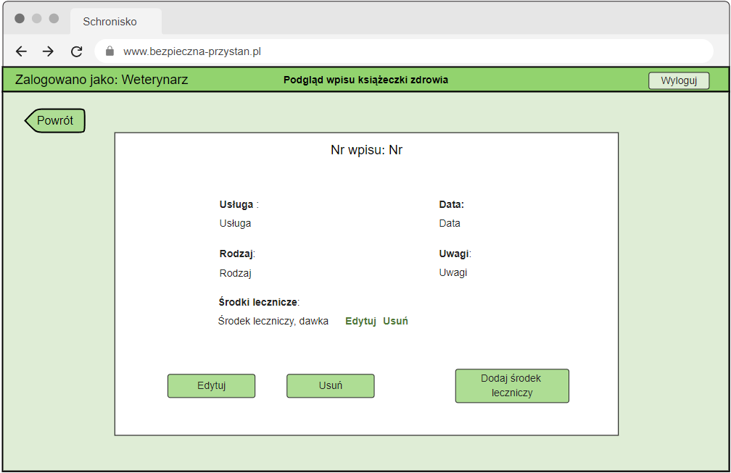

Ekran interfejsu 19 - Wpis w książeczce zdrowia w trybie podglądu

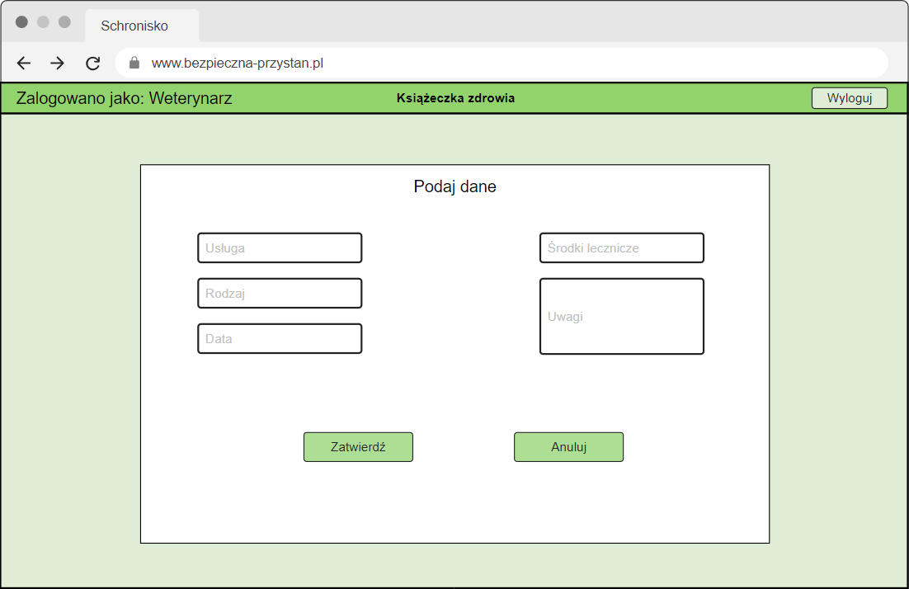

Ekran interfejsu 20 - Wpis w książeczce zdrowia w trybie edycji

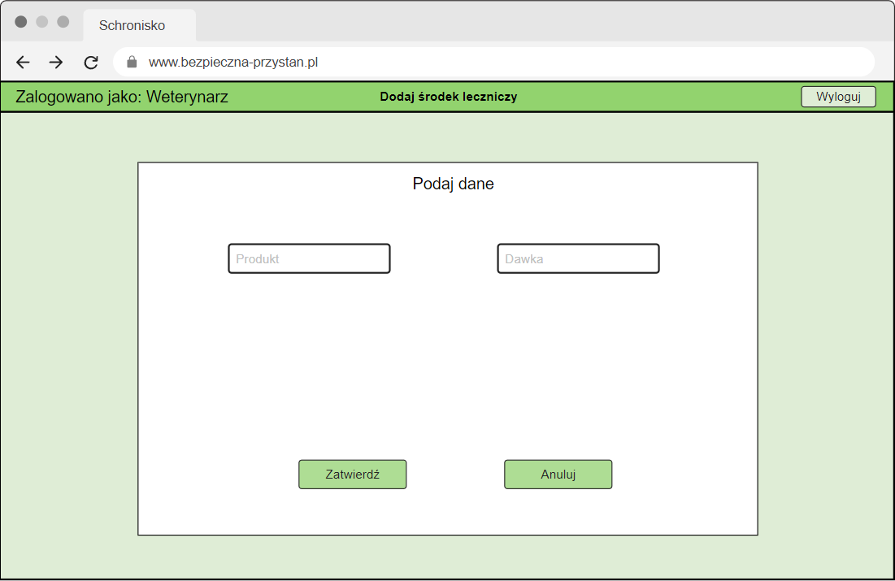

Ekran interfejsu 21 - Środek leczniczy w trybie edycji

**Ekrany dotyczące PU „katalog produktów”**

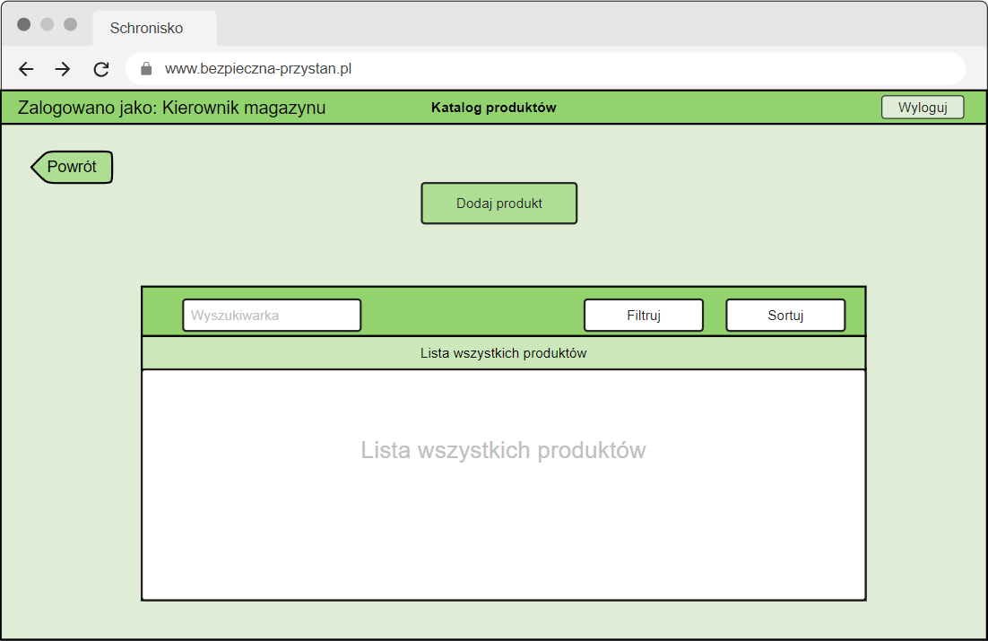

Ekran interfejsu 22 - Lista produktów

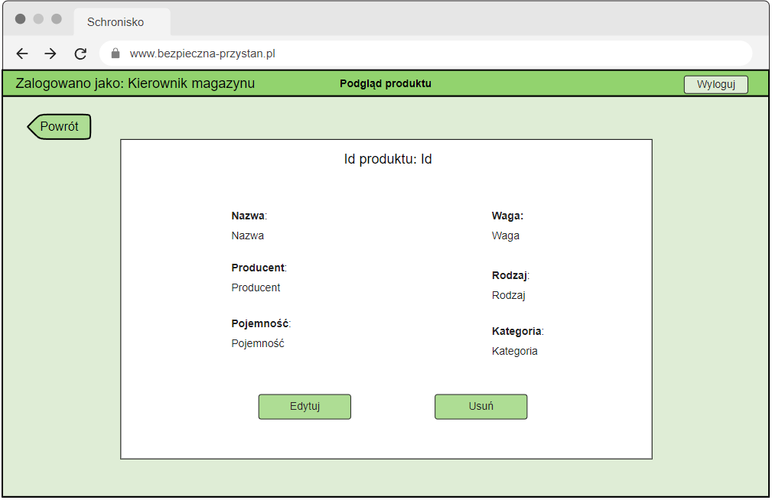

Ekran interfejsu 23 - Produkt w trybie podglądu

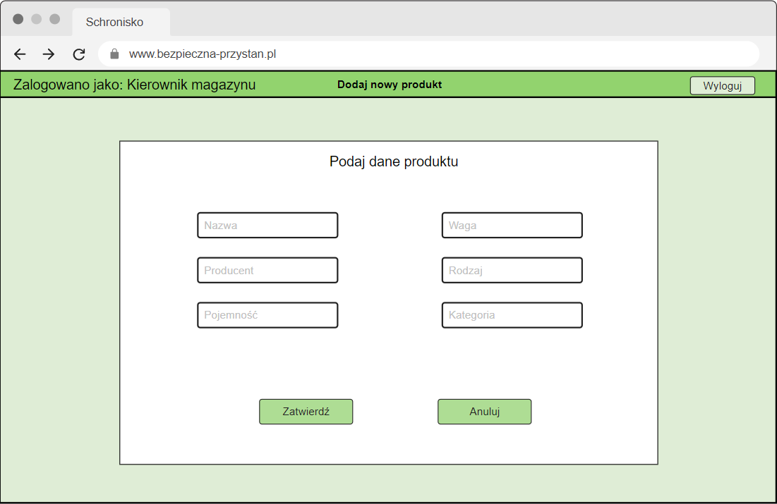

Ekran interfejsu 24 - Produkt w trybie edycji

**Ekrany dotyczące PU „magazyn”**

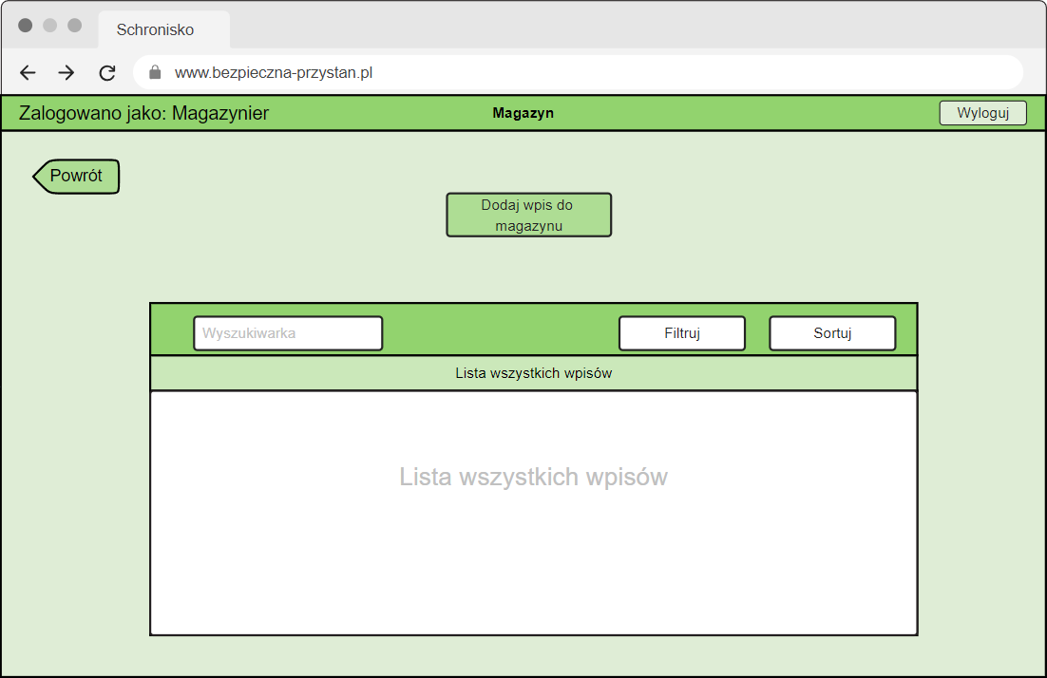

Ekran interfejsu 25 - Lista wpisów magazynowych

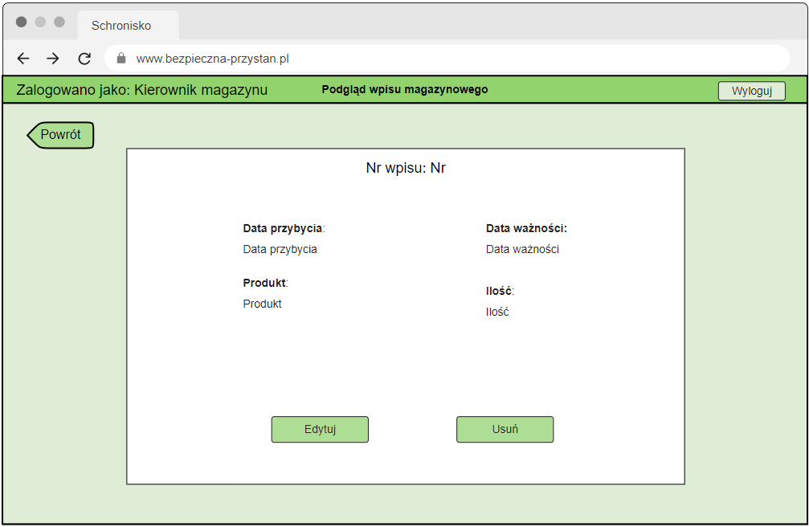

Ekran interfejsu 26 - Wpis magazynowy w trybie podglądu

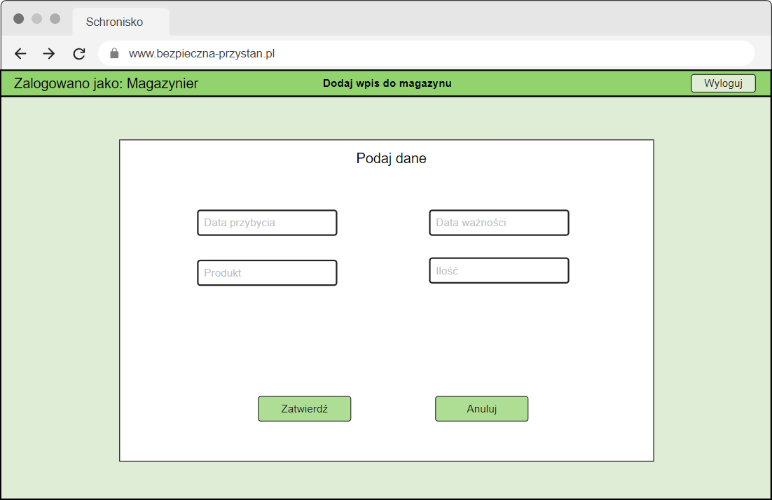

Ekran interfejsu 27 - Wpis magazynowy w trybie edycji

## **Testy interfejsu przy użyciu metody „Cognitive walktrough”**



### **Grupa pracownicy biurowi**

**Zadanie 1:**

1. Pracownik biurowy wybiera zakładkę “Psy”

**Testowanie:**

• Czy właściwa akcja jest oczywista dla użytkownika?

Tak.

• Czy użytkownik powiąże opis poprawnej akcji z tym co chce zrobić?

Tak. Przyciski są widoczne i podpisane prawidłowo z tym co mają zrobić.

• Czy użytkownik jest pewien, że użył poprawnej akcji?

Tak. System przenosi użytkownika do następnego ekranu, na którym znajduje się nazwa opcji, którą wybrał.

1. Pracownik biurowy wybiera opcję “Dodaj psa”

**Testowanie:**

• Czy właściwa akcja jest oczywista dla użytkownika?

Tak.

• Czy użytkownik powiąże opis poprawnej akcji z tym co chce zrobić?

Tak. Przycisk jest widoczny i podpisany prawidłowo z tym co ma zrobić.

• Czy użytkownik jest pewien, że użył poprawnej akcji?

Tak. System przenosi użytkownika do następnego ekranu, na którym znajduje się nazwa opcji, którą wybrał.

1. Pracownik biurowy wpisuje wszystkie posiadane informacje nt. psa w odpowiednich polach: imię: Giuseppe, płeć: samiec, rasa: corgi, waga: 24kg, data przyjęcia do schroniska: 16.12.2022, nr boksu: 24, opis: brak ogonka

**Testowanie:**

• Czy właściwa akcja jest oczywista dla użytkownika?

Tak.

• Czy użytkownik powiąże opis poprawnej akcji z tym co chce zrobić?

Tak. Każde pole pokazuje jakie dane należy do niego wpisać.

• Czy użytkownik jest pewien, że użył poprawnej akcji?

Nie. Jak kilka pól zostanie uzupełnionych to użytkownik nie będzie wiedział czy wybrane pole uzupełnił tymi danymi co powinien.

1. Pracownik zatwierdza dodanie nowego psa

**Testowanie:**

• Czy właściwa akcja jest oczywista dla użytkownika?

Tak.

• Czy użytkownik powiąże opis poprawnej akcji z tym co chce zrobić?

Tak. Przycisk jest widoczny i podpisany prawidłowo z tym co ma zrobić.

• Czy użytkownik jest pewien, że użył poprawnej akcji?

Tak. System przenosi użytkownika do następnego ekranu, na którym znajduje się podsumowanie danych, które wpisał wcześniej.

**Zadanie 2:**

1. Pracownik biurowy wybiera zakładkę “Adopcje”

**Testowanie:**

• Czy właściwa akcja jest oczywista dla użytkownika?

Tak.

• Czy użytkownik powiąże opis poprawnej akcji z tym co chce zrobić?

Tak. Przyciski są widoczne i podpisane prawidłowo z tym co mają zrobić.

• Czy użytkownik jest pewien, że użył poprawnej akcji?

Tak. System przenosi użytkownika do następnego ekranu, na którym znajduje się nazwa opcji, którą wybrał.

1. Pracownik biurowy wybiera opcję “Dodaj wpis adopcyjny”

**Testowanie:**

• Czy właściwa akcja jest oczywista dla użytkownika?

Tak.

• Czy użytkownik powiąże opis poprawnej akcji z tym co chce zrobić?

Tak. Przycisk jest widoczny i podpisany prawidłowo z tym co ma zrobić.

• Czy użytkownik jest pewien, że użył poprawnej akcji?

Tak. System przenosi użytkownika do następnego ekranu, na którym znajduje się nazwa opcji, którą wybrał.

1. Pracownik biurowy wpisuje dzień zakończenia adopcji: 12.06.2022r., oraz wyszukuje w polu “Pies” psa po numerze ewidencyjnym: 192 i adekwatnie w polu “Adoptujący” wyszukuje adoptującego po jego id: 25

**Testowanie:**

• Czy właściwa akcja jest oczywista dla użytkownika?

Tak.

• Czy użytkownik powiąże opis poprawnej akcji z tym co chce zrobić?

Tak. Każde pole pokazuje jakie dane do niego wpisać.

• Czy użytkownik jest pewien, że użył poprawnej akcji?

Nie. Jak kilka pól zostanie uzupełnionych to użytkownik nie będzie wiedział czy wybrane pole uzupełnił tymi danymi co powinien.

1. Pracownik zatwierdza dodanie nowego wpisu adopcyjnego.

**Testowanie:**

• Czy właściwa akcja jest oczywista dla użytkownika?

Tak.

• Czy użytkownik powiąże opis poprawnej akcji z tym co chce zrobić?

Tak. Przycisk jest widoczny i podpisany prawidłowo z tym co ma zrobić.

• Czy użytkownik jest pewien, że użył poprawnej akcji?

Tak. System przenosi użytkownika do następnego ekranu, na którym znajduje się podsumowanie danych, które wpisał wcześniej.

1. Pracownik wybiera opcję powrotu do ekranu “Adopcje”

**Testowanie:**

• Czy właściwa akcja jest oczywista dla użytkownika?

Tak.

• Czy użytkownik powiąże opis poprawnej akcji z tym co chce zrobić?

Tak. Przycisk jest widoczny i podpisany prawidłowo z tym co ma zrobić.

• Czy użytkownik jest pewien, że użył poprawnej akcji?

Tak. System przenosi użytkownika do poprzedniego ekranu.

1. Pracownik wybiera opcję powrotu do ekranu głównego

**Testowanie:**

• Czy właściwa akcja jest oczywista dla użytkownika?

Tak.

• Czy użytkownik powiąże opis poprawnej akcji z tym co chce zrobić?

Tak. Przycisk jest widoczny i podpisany prawidłowo z tym co ma zrobić.

• Czy użytkownik jest pewien, że użył poprawnej akcji?

Tak. System przenosi użytkownika do poprzedniego ekranu.

1. Pracownik biurowy wybiera zakładkę “Psy”

**Testowanie:**

• Czy właściwa akcja jest oczywista dla użytkownika?

Tak.

• Czy użytkownik powiąże opis poprawnej akcji z tym co chce zrobić?

Tak. Przyciski są widoczne i podpisane prawidłowo z tym co mają zrobić.

• Czy użytkownik jest pewien, że użył poprawnej akcji?

Tak. System przenosi użytkownika do następnego ekranu, na którym znajduje się nazwa opcji, którą wybrał.

1. Pracownik wyszukuje psa po numerze ewidencyjnym: 192

**Testowanie:**

• Czy właściwa akcja jest oczywista dla użytkownika?

Tak.

• Czy użytkownik powiąże opis poprawnej akcji z tym co chce zrobić?

Tak.  Pole jest widoczne i pokazuje jakie dane do niego wpisać.

• Czy użytkownik jest pewien, że użył poprawnej akcji?

Tak. System przenosi użytkownika do następnego ekranu, na którym znajdują się szukane dane psa.

1. Pracownik biurowy wybiera opcję edycji profilu psa

**Testowanie:**

• Czy właściwa akcja jest oczywista dla użytkownika?

Tak.

• Czy użytkownik powiąże opis poprawnej akcji z tym co chce zrobić?

Tak. Przycisk jest widoczny i podpisany prawidłowo z tym co ma zrobić.

• Czy użytkownik jest pewien, że użył poprawnej akcji?

Tak. System przenosi użytkownika do następnego ekranu, na którym znajduje się formularz do edycji danych psa.

1. Pracownik biurowy edytuje pole status i zmienia je na "zaadaptowany"

**Testowanie:**

• Czy właściwa akcja jest oczywista dla użytkownika?

Tak.

• Czy użytkownik powiąże opis poprawnej akcji z tym co chce zrobić?

Nie. Przez to, że wszystkie pola są uzupełnione użytkownik nie będzie wiedział czy wybrane pole jest tym którego szukał.

• Czy użytkownik jest pewien, że użył poprawnej akcji?

Nie. Jak kilka pól zostanie uzupełnionych użytkownik nie będzie wiedział czy wybrane pole uzupełnił tymi danymi co powinien.

1. Pracownik biurowy zatwierdza wprowadzone zmiany

**Testowanie:**

• Czy właściwa akcja jest oczywista dla użytkownika?

Tak.

• Czy użytkownik powiąże opis poprawnej akcji z tym co chce zrobić?

Tak. Przycisk jest widoczny i podpisany prawidłowo z tym co ma zrobić.

• Czy użytkownik jest pewien, że użył poprawnej akcji?

Tak. System przenosi użytkownika do następnego ekranu, na którym znajduje się podsumowanie danych, które wpisał wcześniej.

### **Grupa weterynarze**

1. Weterynarz wybiera zakładkę “Psy”

**Testowanie:**

• Czy właściwa akcja jest oczywista dla użytkownika?

Tak.

• Czy użytkownik powiąże opis poprawnej akcji z tym co chce zrobić?

Tak. Przycisk jest widoczny i podpisany prawidłowo z tym co ma zrobić.

• Czy użytkownik jest pewien, że użył poprawnej akcji?

Tak. System przenosi użytkownika do następnego ekranu, na którym znajduje się nazwa opcji, którą wybrał.

1. Weterynarz wpisuje nr ewidencyjny psa: 202 w polu wyszukiwania i wybiera opcję wyszukaj

**Testowanie:**

• Czy właściwa akcja jest oczywista dla użytkownika?

Tak.

• Czy użytkownik powiąże opis poprawnej akcji z tym co chce zrobić?

Tak. Pole jest widoczne i pokazuje jakie dane do niego wpisać.

• Czy użytkownik jest pewien, że użył poprawnej akcji?

Tak. System przenosi użytkownika do następnego ekranu, na którym znajdują się szukane dane psa.

1. Weterynarz wybiera opcję edytuj profil psa

**Testowanie:**

• Czy właściwa akcja jest oczywista dla użytkownika?

Tak.

• Czy użytkownik powiąże opis poprawnej akcji z tym co chce zrobić?

Tak. Przycisk jest widoczny i podpisany prawidłowo z tym co ma zrobić.

• Czy użytkownik jest pewien, że użył poprawnej akcji?

Tak. System przenosi użytkownika do następnego ekranu, na którym znajduje się formularz do edycji danych psa.

1. W polu “nr chipa” weterynarz wpisuje: “91230000000”

**Testowanie:**

• Czy właściwa akcja jest oczywista dla użytkownika?

Tak.

• Czy użytkownik powiąże opis poprawnej akcji z tym co chce zrobić?

Nie. Przez to, że wszystkie pola są uzupełnione użytkownik nie będzie wiedział czy wybrane pole jest tym którego szukał.

• Czy użytkownik jest pewien, że użył poprawnej akcji?

Nie. Jak kilka pól zostanie uzupełnionych użytkownik nie będzie wiedział czy wybrane pole uzupełnił tymi danymi co powinien.

1. Weterynarz zatwierdza wprowadzone zmiany

**Testowanie:**

• Czy właściwa akcja jest oczywista dla użytkownika?

Tak.

• Czy użytkownik powiąże opis poprawnej akcji z tym co chce zrobić?

Tak. Przycisk jest widoczny i podpisany prawidłowo z tym co ma zrobić.

• Czy użytkownik jest pewien, że użył poprawnej akcji?

Tak. System przenosi użytkownika do następnego ekranu, na którym znajduje się podsumowanie danych, które wpisał wcześniej.

1. Weterynarz wybiera opcję “Książeczka zdrowia”

**Testowanie:**

• Czy właściwa akcja jest oczywista dla użytkownika?

Tak.

• Czy użytkownik powiąże opis poprawnej akcji z tym co chce zrobić?

Tak. Przycisk jest widoczny i podpisany prawidłowo z tym co ma zrobić.

• Czy użytkownik jest pewien, że użył poprawnej akcji?

Tak. System przenosi użytkownika do następnego ekranu, na którym znajduje się nazwa opcji, którą wybrał.

1. Weterynarz wybiera opcję “Zarejestruj nową czynność”

**Testowanie:**

• Czy właściwa akcja jest oczywista dla użytkownika?

Tak.

• Czy użytkownik powiąże opis poprawnej akcji z tym co chce zrobić?

Tak. Przycisk jest widoczny i podpisany prawidłowo z tym co ma zrobić.

• Czy użytkownik jest pewien, że użył poprawnej akcji?

Tak. System przenosi użytkownika do następnego ekranu, na którym znajduje się nazwa opcji, którą wybrał.

1. Weterynarz wprowadza informacje w odpowiednich polach, np. [data] = 20.05.2022

**Testowanie:**

• Czy właściwa akcja jest oczywista dla użytkownika?

Tak.

• Czy użytkownik powiąże opis poprawnej akcji z tym co chce zrobić?

Tak. Każde pole pokazuje jakie dane do niego wpisać.

• Czy użytkownik jest pewien, że użył poprawnej akcji?

Nie. Jak kilka pól zostanie uzupełnionych to użytkownik nie będzie wiedział czy wybrane pole uzupełnił tymi danymi co powinien.

1. Weterynarz zatwierdza dodanie nowego wpisu do książeczki zdrowia

**Testowanie:**

• Czy właściwa akcja jest oczywista dla użytkownika?

Tak.

• Czy użytkownik powiąże opis poprawnej akcji z tym co chce zrobić?

Tak. Przycisk jest widoczny i podpisany prawidłowo z tym co ma zrobić.

• Czy użytkownik jest pewien, że użył poprawnej akcji?

Tak. System przenosi użytkownika do następnego ekranu, na którym znajduje się podsumowanie danych, które wpisał wcześniej.

1. Weterynarz wybiera opcję powrotu do ekranu “Książeczka zdrowia”

**Testowanie:**

• Czy właściwa akcja jest oczywista dla użytkownika?

Tak.

• Czy użytkownik powiąże opis poprawnej akcji z tym co chce zrobić?

Tak. Przycisk jest widoczny i podpisany prawidłowo z tym co ma zrobić.

• Czy użytkownik jest pewien, że użył poprawnej akcji?

Tak. System przenosi użytkownika do poprzedniego ekranu.

1. Weterynarz powtarza kroki 12-13 dla zabiegu sterylizacji

**Testowanie:**

• Czy właściwa akcja jest oczywista dla użytkownika?

Tak.

• Czy użytkownik powiąże opis poprawnej akcji z tym co chce zrobić?

Tak. Powtarza te same czynności jak w poprzednich krokach.

• Czy użytkownik jest pewien, że użył poprawnej akcji?

Tak. System zwróci mu ten sam rezultat jak w poprzednich krokach.

1. Weterynarz wybiera opcję “Dodaj środek leczniczy”

**Testowanie:**

• Czy właściwa akcja jest oczywista dla użytkownika?

Tak.

• Czy użytkownik powiąże opis poprawnej akcji z tym co chce zrobić?

Tak. Przycisk jest widoczny i podpisany prawidłowo z tym co ma zrobić.

• Czy użytkownik jest pewien, że użył poprawnej akcji?

Tak. System przenosi użytkownika do następnego ekranu, na którym znajduje się nazwa opcji, którą wybrał.

1. Weterynarz wybiera produkt i uzupełnia dawkę środka leczniczego

**Testowanie:**

• Czy właściwa akcja jest oczywista dla użytkownika?

Tak.

• Czy użytkownik powiąże opis poprawnej akcji z tym co chce zrobić?

Tak. Każde pole pokazuje jakie dane do niego wpisać.

• Czy użytkownik jest pewien, że użył poprawnej akcji?

Nie. Jak kilka pól zostanie uzupełnionych to użytkownik nie będzie wiedział czy wybrane pole uzupełnił tymi danymi co powinien.

1. Weterynarz zatwierdza wprowadzone zmiany

**Testowanie:**

• Czy właściwa akcja jest oczywista dla użytkownika?

Tak.

• Czy użytkownik powiąże opis poprawnej akcji z tym co chce zrobić?

Tak. Przycisk jest widoczny i podpisany prawidłowo z tym co ma zrobić.

• Czy użytkownik jest pewien, że użył poprawnej akcji?

Tak. System przenosi użytkownika do następnego ekranu, na którym znajduje się podsumowanie danych, które wpisał wcześniej.

### **Grupa behawioryści**

1. Behawiorysta wybiera zakładkę “Psy”

**Testowanie:**

• Czy właściwa akcja jest oczywista dla użytkownika?

Tak.

• Czy użytkownik powiąże opis poprawnej akcji z tym co chce zrobić?

Tak. Przycisk jest widoczny i podpisany prawidłowo z tym co ma zrobić.

• Czy użytkownik jest pewien, że użył poprawnej akcji?

Tak. System przenosi użytkownika do następnego ekranu, na którym znajduje się nazwa opcji, którą wybrał.

1. Behawiorysta wpisuje nr ewidencyjny psa: "100” w polu wyszukiwania i wybiera opcję wyszukaj

**Testowanie:**

• Czy właściwa akcja jest oczywista dla użytkownika?

Tak.

• Czy użytkownik powiąże opis poprawnej akcji z tym co chce zrobić?

Tak. Pole jest widoczne i pokazuje jakie dane do niego wpisać.

• Czy użytkownik jest pewien, że użył poprawnej akcji?

Tak. System przenosi użytkownika do następnego ekranu, na którym znajdują się szukane dane psa.

1. Behawiorysta wybiera opcję “Książeczka zdrowia”

**Testowanie:**

• Czy właściwa akcja jest oczywista dla użytkownika?

Tak.

• Czy użytkownik powiąże opis poprawnej akcji z tym co chce zrobić?

Tak. Przycisk jest widoczny i podpisany prawidłowo z tym co ma zrobić.

• Czy użytkownik jest pewien, że użył poprawnej akcji?

Tak. System przenosi użytkownika do następnego ekranu, na którym znajduje się nazwa opcji, którą wybrał.

1. Behawiorysta wybiera opcję “Zarejestruj nową czynność”

**Testowanie:**

• Czy właściwa akcja jest oczywista dla użytkownika?

Tak.

• Czy użytkownik powiąże opis poprawnej akcji z tym co chce zrobić?

Tak. Przycisk jest widoczny i podpisany prawidłowo z tym co ma zrobić.

• Czy użytkownik jest pewien, że użył poprawnej akcji?

Tak. System przenosi użytkownika do następnego ekranu, na którym znajduje się nazwa opcji, którą wybrał.

1. Behawiorysta zaznacza kategorię “Behawioralna”, rodzaj “Terapia behawioralna” i wpisuje datę: “13.11.2022” oraz opis przeprowadzonej terapii

**Testowanie:**

• Czy właściwa akcja jest oczywista dla użytkownika?

Tak.

• Czy użytkownik powiąże opis poprawnej akcji z tym co chce zrobić?

Tak. Każde pole pokazuje jakie dane do niego wpisać.

• Czy użytkownik jest pewien, że użył poprawnej akcji?

Nie. Jak kilka pól zostanie uzupełnionych to użytkownik nie będzie wiedział czy wybrane pole uzupełnił tymi danymi co powinien.

1. Behawiorysta zatwierdza dodanie nowego wpisu do książeczki zdrowia

**Testowanie:**

• Czy właściwa akcja jest oczywista dla użytkownika?

Tak.

• Czy użytkownik powiąże opis poprawnej akcji z tym co chce zrobić?

Tak. Przycisk jest widoczny i podpisany prawidłowo z tym co ma zrobić.

• Czy użytkownik jest pewien, że użył poprawnej akcji?

Tak. System przenosi użytkownika do następnego ekranu, na którym znajduje się podsumowanie danych, które wpisał wcześniej.

### **Grupa kierownicy magazynu**

1. Kierownik magazynu wybiera zakładkę “Katalog produktów”

**Testowanie:**

• Czy właściwa akcja jest oczywista dla użytkownika?

Tak.

• Czy użytkownik powiąże opis poprawnej akcji z tym co chce zrobić?

Tak.  Przyciski są widoczne i podpisane prawidłowo z tym co mają zrobić.

• Czy użytkownik jest pewien, że użył poprawnej akcji?

Tak. System przenosi użytkownika do następnego ekranu, na którym znajduje się nazwa opcji, którą wybrał.

1. Kierownik magazynu wybiera opcję “Dodaj produkt”

**Testowanie:**

• Czy właściwa akcja jest oczywista dla użytkownika?

Tak.

• Czy użytkownik powiąże opis poprawnej akcji z tym co chce zrobić?

Tak. Przycisk jest widoczny i podpisany prawidłowo z tym co ma zrobić.

• Czy użytkownik jest pewien, że użył poprawnej akcji?

Tak. System przenosi użytkownika do następnego ekranu, na którym znajduje się nazwa opcji, którą wybrał.

1. Kierownik magazynu wpisuje wszystkie informacje o produkcie tj. nazwa, producent, waga, rodzaj, kategoria

**Testowanie:**

• Czy właściwa akcja jest oczywista dla użytkownika?

Tak.

• Czy użytkownik powiąże opis poprawnej akcji z tym co chce zrobić?

Tak. Każde pole pokazuje jakie dane do niego wpisać.

• Czy użytkownik jest pewien, że użył poprawnej akcji?

Nie. Jak kilka pól zostanie uzupełnionych to użytkownik nie będzie wiedział czy wybrane pole uzupełnił tymi danymi co powinien.

1. Kierownik magazynu potwierdza dodanie nowego produktu

**Testowanie:**

• Czy właściwa akcja jest oczywista dla użytkownika?

Tak.

• Czy użytkownik powiąże opis poprawnej akcji z tym co chce zrobić?

Tak. Przycisk jest widoczny i podpisany prawidłowo z tym co ma zrobić.

• Czy użytkownik jest pewien, że użył poprawnej akcji?

Tak. System przenosi użytkownika do następnego ekranu, na którym znajduje się podsumowanie danych, które wpisał wcześniej.

### **Grupa magazynierzy**

1. Magazynier wybiera zakładkę “Magazyn”

**Testowanie:**

• Czy właściwa akcja jest oczywista dla użytkownika?

Tak.

• Czy użytkownik powiąże opis poprawnej akcji z tym co chce zrobić?

Tak. Przyciski są widoczne i podpisane prawidłowo z tym co mają zrobić.

• Czy użytkownik jest pewien, że użył poprawnej akcji?

Tak. System przenosi użytkownika do następnego ekranu, na którym znajduje się nazwa opcji, którą wybrał.

1. Magazynier wybiera opcję “Dodaj wpis do magazynu”

**Testowanie:**

• Czy właściwa akcja jest oczywista dla użytkownika?

Tak.

• Czy użytkownik powiąże opis poprawnej akcji z tym co chce zrobić?

Tak. Przycisk jest widoczny i podpisany prawidłowo z tym co ma zrobić.

• Czy użytkownik jest pewien, że użył poprawnej akcji?

Tak. System przenosi użytkownika do następnego ekranu, na którym znajduje się nazwa opcji, którą wybrał.

1. Magazynier wybiera produkt (id produktu: 15) i wpisuje dane: “Data przybycia=15.06.2022”, “Data ważności = 27.11.23”, “Ilość = 12”

**Testowanie:**

• Czy właściwa akcja jest oczywista dla użytkownika?

Tak.

• Czy użytkownik powiąże opis poprawnej akcji z tym co chce zrobić?

Tak. Każde pole pokazuje jakie dane do niego wpisać.

• Czy użytkownik jest pewien, że użył poprawnej akcji?

Nie. Jak kilka pól zostanie uzupełnionych to użytkownik nie będzie wiedział czy wybrane pole uzupełnił tymi danymi co powinien.

1. Magazynier potwierdza dodanie nowego wpisu

**Testowanie:**

• Czy właściwa akcja jest oczywista dla użytkownika?

Tak.

• Czy użytkownik powiąże opis poprawnej akcji z tym co chce zrobić?

Tak. Przycisk jest widoczny i podpisany prawidłowo z tym co ma zrobić.

• Czy użytkownik jest pewien, że użył poprawnej akcji?

Tak. System przenosi użytkownika do następnego ekranu, na którym znajduje się podsumowanie danych, które wpisał wcześniej.

1. Magazynier wybiera opcję powrotu do ekranu “Magazyn”

**Testowanie:**

• Czy właściwa akcja jest oczywista dla użytkownika?

Tak.

• Czy użytkownik powiąże opis poprawnej akcji z tym co chce zrobić?

Tak.  Przycisk jest widoczny i podpisany prawidłowo z tym co ma zrobić.

• Czy użytkownik jest pewien, że użył poprawnej akcji?

Tak. System przenosi użytkownika do poprzedniego ekranu.

1. Magazynier powtarza kroki 3-4 i wpisuje dane: “Data przybycia=15.06.2022”, “Data ważności = 05.12.23”, “Ilość = 8”

**Testowanie:**

• Czy właściwa akcja jest oczywista dla użytkownika?

Tak.

• Czy użytkownik powiąże opis poprawnej akcji z tym co chce zrobić?

Tak. Powtarza te same czynności jak w poprzednich krokach.

• Czy użytkownik jest pewien, że użył poprawnej akcji?

Tak. System zwróci mu ten sam rezultat jak w poprzednich krokach.

### **Wnioski**

Większość testowanych funkcji i elementów systemu zostało ocenione pozytywnie, jednakże formularze do uzupełniania danych wymagają udoskonalenia. Podczas wpisywania danych etykiety znajdujące się w środku pól znikają, co staje się to problematyczne w sytuacji, gdy użytkownik chce zmienić wpisane wcześniej dane. By poprawić formularze, etykiety pól można umieścić nad polami do wpisywania. Zmiana sprawi, że użytkownicy systemu w każdej chwili będą wiedzieli, do jakiego pola wpisują dane.

# **Relacyjny model bazy danych**

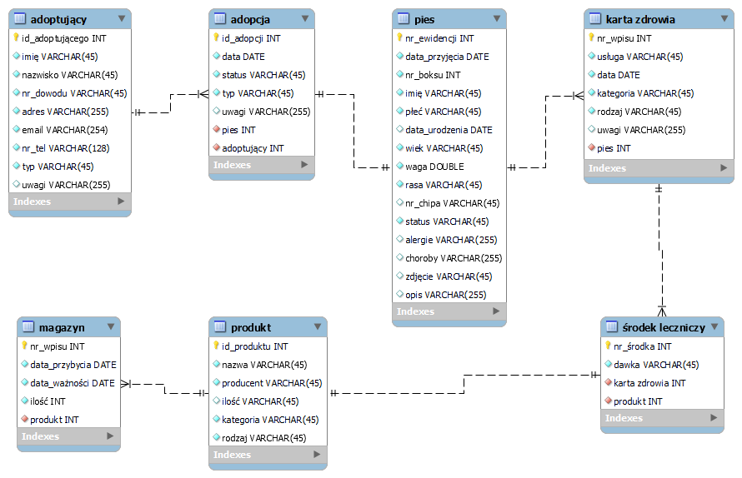

Diagram 12 - Relacyjny model bazy danych

# **Słownik pojęć systemowych**

**Adoptujący** – adoptujący lub adoptujący tymczasowy (opiekun tymczasowy)

**Książeczka zdrowia psa / karta zdrowia psa** – zbiór wpisów wykonanych czynności dotyczących zdrowia zwierzęcia

**Profil adoptującego** – dane dotyczące adoptującego istniejące w bazie danych schroniska

**Profil psa** – dane dotyczące psa istniejące w bazie danych schroniska

**Wpis adopcyjny** – wpis dotyczący adopcji

**Wpis magazynowy** – wpis w magazynie